

**UNIVERSIDAD DE CARABOBO**



**FACULTAD DE CIENCIAS DE LA EDUCACIÓN**

**ESCUELA DE EDUCACIÓN**

**DEPARTAMENTO DE CIENCIAS PEDAGÓGICAS**

**COORDINACIÓN DE EDUCACIÓN INTEGRAL**

**LA RELACIÓN DEL USO DE LOS VIDEOJUEGOS CON LA CONDUCTA AGRESIVA DE LOS ESTUDIANTES**

**AUTORAS:**

**DELFIN, BRIGGI**

**CRISMER, PÁEZ**

**TUTORA:**

**DULCE CEBALLOS**

**JULIO, 2015**



**UNIVERSIDAD DE CARABOBO**



**FACULTAD DE CIENCIAS DE LA EDUCACIÓN**

**ESCUELA DE EDUCACIÓN**

**DEPARTAMENTO DE CIENCIAS PEDAGÓGICAS**

**COORDINACIÓN DE EDUCACIÓN INTEGRAL**

**LA RELACIÓN DEL USO DE LOS VIDEOJUEGOS CON LA CONDUCTA AGRESIVA DE LOS ESTUDIANTES.**

**Unidad Educativa Estadal“Atanasio Girardot”, municipio Naguanagua, estado Carabobo.**

Trabajo especial de Grado presentado ante del Departamento de Ciencias Pedagógicas como requisito parcial para optar al Título de Licenciada en Educación Mención Educación Integral

**Autoras:**

**Delfin, Briggi**

**Crismer, Páez**

**Tutora:**

**Dulce Ceballos**

**Julio, 2015**

**Dedicatoria**

Este trabajo de investigación se lo dedico primeramente a **Dios** padre todo poderoso quién estuvo presente en todo momento, guiándome en cada paso que iba a dar, siendo esa luz en los momentos de oscuridad.

A mis padres **Ida De Delfin y José Domingo Delfin** a quiénes les agradezco todo lo que soy y este logro es para ustedes, mis tesoros más apreciados.

A **Raúl Mendoza** por acompañarme siempre y brindarme su apoyo en los momentos más difíciles.

A mis **amigos** quiénes me apoyaron y me hicieron reír en momentos de crisis.

A mi compañera de tesis, amiga, hermana, **Crismer Páez** a quién le agradezco mucho, por brindarme su apoyo y su mano amiga en todo momento.

Gracias a todos aquellos que hicieron que este sueño se hiciera realidad. A todos los quiero.

**Briggi Delfin**

**Dedicatoria**

Primeramente a **Dios**, nuestro padre celestial, por haberme permitido llegar a este punto, ya que él es el que me da la salud y fuerza para seguir adelante y lograr mis objetivos. Como lo dice en su santa palabra: “Mira que te mando que te esfuerces  y seas  valiente; no temas ni desmayes; porque yo, el señor tu Dios, estaré contigo  dondequiera que vayas” Josué 1:7

A mi madre **Zulia Rivera**, un ejemplo a seguir, luchadora y constante en lo que se propone. Por haberme apoyado y motivado en todo momento además de inculcarme valores y principios irremplazables, por su infinita paciencia y amor para conmigo.

A mis hermanos, **Asdrúbal**, **Juan Carlos** y **Jhoana** por siempre estar ahí apoyándome cuando más lo necesitaba.

A mi sobrino **Sebastian**, por su humor único y siempre sacarme una sonrisa a pesar de lo que estuviera pasando.

A mi compañera de tesis, **Briggi Delfin**, por que más que compañera es una amiga y hermana, que siempre me dio su apoyo y cariño incondicional.

A mis **amigos**, por estar siempre ahí brindándome su colaboración y apoyo para alcanzar esta meta.

**Crismer Páez**

***Agradecimientos***

Primeramente a **Dios** todo poderoso por habernos iluminado en este gran camino.

A nuestros **padres** por ser apoyo incondicional en momentos difíciles.

A nuestra **tutora Dulce Ceballos**, por ser nuestra guía y brindarnos su apoyo para el logro de esta meta.

A los **profesores** que nos brindaron su colaboración y apoyo

Y por último a nuestra casa de estudio la **Universidad de Carabobo**, a su personal administrativo y obrero, por darnos la oportunidad de crecer y formarnos en el área educativa

**A todos ¡Gracias!**

**Las Autoras**

**ÍNDICE GENERAL**

Páginas

Dedicatoria…………………………………………………………….. IV

Agradecimientos……………………………………………………… V

Índice General………………………………………………………… VI

Lista de tablas………………………………………………………… IX

Resumen……………………………………………………………… X

Abstract………………………………………………………………. XI

Introducción………………………………………………………….. 1

CAPÍTULO I: EL PROBLEMA……………………………………… 3

* 1. Planteamiento del Problema………………………………. 3

Origen de los Videojuegos………………………………… 5

* 1. Formulación del Problema…………………………………. 12
  2. Objetivos de la investigación……………………………… 12
     1. Objetivo General…………………………………………….. 12
     2. Objetivo Específicos……………………………………….. 12
  3. Justificación………………………………………………….. 13

CAPÍTULO II: MARCO TEÓRICO ………………………………… 16

* 1. . Antecedentes de la Investigación………………………….. 16
  2. . Bases teóricas………………………………………………... 21
     1. Juego…………………………………………………………... 22
     2. Videojuego………………………………………………….… 23
     3. Categoría de los Videojuegos……………………………… 23
     4. Tipos de videojuegos……………………………………….. 26
     5. Aprendizaje……………………………………………………. 26
     6. Teoría de Aprendizaje Social……….……………………… 27
     7. Conducta……………………………………………….......... 27
     8. Agresividad…………………………………………………… 28
     9. Conducta Agresiva…………………………………………. 28

2.3. Bases Legales………………………………………………. 29

2.3.1. Constitución de la República Bolivariana de Venezuela

(CRBV 1999)………………………………………………………… 29

2.3.2. Ley Orgánica de Protección al Niño, Niña y Adolescente

(LOPNNA 2009)...................................................................... 30

2.3.3. Ley orgánica de educación (LOE 2009)…………………. 31

2.3.4. Tabla de Operacionalización……………………………... 32

2.5. Definición de Términos………………………………………. 34

CAPÍTULO III: MARCO METODOLÓGICO……………………. 37

3.1. Tipo de investigación………………………………………..  37

3.2. Paradigma de la investigación…………………………….. 38

3.3. Diseño de la investigación……………………………….... 39

3.3.1. Investigación de campo………………………………….. 40

3.3.2. Diseño no experimental…………………………………… 41

3.4. Nivel de la investigación…………………………………….. 42

3.5. Población y muestra…………………………………………. 42

3.6. Técnicas e instrumentos de recolección de información.. 44

3.6.1 La observación directa……………………………………… 45

3.6.2 La encuesta………………………………………………….. 45

3.6.3. Instrumentos………………………………………………… 46

3.7. Validez y confiabilidad del instrumento de recolección

de datos…………………………………………………………. 48

CAPITULO IV: PRESENTACIÓN Y ANÁLISIS DE LOS

RESULTADOS…………………………………………………….. 51

CONCLUSIONES…………………………………………………. 63

RECOMENDACIONES…………………………………………… 65

BIBLIOGRAFÍA…………………………………………………… 66

ANEXOS…………………………………………………………… 70

Anexo 1: Carta dirigida a los expertos………………………… 70

Anexo 2: Instrumento (cuestionario)…………………………... 79

**LISTA DE TABLAS**

Páginas

Tabla 1. Forma de entretenimiento…………………………… 52

Tabla 2. Tiempo………………………………………………… 53

Tabla 3. Equipo electrónico…………………………………… 54

Tabla 4. Imágenes, sonidos y palabras almacenadas…….. 55

Tabla 5. Sentimientos y emociones…………………………. 56

Tabla 6. Diversidad de categorías: acción, estrategia, rol,

terror, y aventura ……………………………………….. 57

Tabla 7. Personajes…………………………………………… 58

Tabla 8. Entorno social……………………………………….. 59

Tabla 9. Modo de actuar……………………………………… 60

Tabla 10. Violencia verbal…………………………………… 61

Tabla 11.Violencia física…………………………………….. 62

**UNIVERSIDAD DE CARABOBO**



**FACULTAD DE CIENCIAS DE LA EDUCACIÓN**

**DEPARTAMENTO DE CIENCIAS PEDAGÓGICAS**

**COORDINACIÓN DE EDUCACIÓN INTEGRAL**

**TRABAJO ESPECIAL DE GRADO**

**LA RELACIÓN DEL USO DE LOS VIDEOJUEGOS CON LA CONDUCTA AGRESIVA DE LOS ESTUDIANTES.**

**Caso: Unidad Educativa Estadal “Atanasio Girardot” municipio Naguanagua Edo. Carabobo**

**Autoras: Delfin, Briggi**

**Páez, Crismer**

**Tutora: Dulce Ceballos**

**Año: 2015**

**RESUMEN**

El presente trabajo especial de grado tiene como objetivo general relacionar el uso de los videojuegos con la conducta agresiva de los estudiantes de la Unidad Educativa Estadal “Atanasio Girardot” municipio Naguanagua Edo. Carabobo. Dicha investigación está basada en la teoría del aprendizaje observacional (imitación) de Bandura (1977), teniendo en cuenta otros teóricos tales como Serrano (2000) Duque y Bedoya (2000) y Feldman (2006).Se desarrolló un estudio descriptivo: diseño de campo, con una población de 99 estudiantes, tomando una muestra aleatoria de 75 estudiantes, considerados como los de mayor tendencia a la conducta agresiva, así como los que más manipulan los juegos de videojuegos. Los resultados obtenidos permitieron concluir que los niños al momento de entretenerse prefieren los videojuegos como primera opción, haciendo que los estudiantes que hacen uso de los mismos y en este caso los del género de acción tienden a ser más agresivos que otros, donde repiten patrones de comportamiento reflejados en los videojuegos y luego tienden a imitar la conducta observada como lo es la agresividad o violencia; se puede decir que los niños que manipulan los videojuegos de acción, son niños con mayor tendencia a conductas agresivas para con los demás, en donde involucran hechos de violencia verbal, tales como gritar, amenazar e insultar a sus compañeros; por otra parte, se pudo observar que este tipo de niños suelen actuar bajo impulsos, llegando así a actos de violencia física con otros, es decir, son niños que golpean, patean, empujan, entre otras. Se recomienda tener la supervisión de un adulto responsable, a la hora que manipulen los videojuegos, para así evitar traer consigo consecuencias negativas a corto, mediano y largo plazo.

**Palabras clave: Educación, Conducta agresiva, videojuego: imitación, género, acción**

**UNIVERSIDAD DE CARABOBO**



**FACULTAD DE CIENCIAS DE LA EDUCACIÓN**

**DEPARTAMENTO DE CIENCIAS PEDAGÓGICAS**

**COORDINACIÓN DE EDUCACIÓN INTEGRAL**

**TRABAJO ESPECIAL DE GRADO**

**RELATIONSHIP BETWEEN VIDEOGAMES PLAYING AND THE VIOLENT BEHAVIOR FROM THE STUDENTS.**

**Caso: Unidad Educativa Estadal “Atanasio Girardot” municipio Naguanagua Edo. Carabobo**

**Authors: Delfin, Briggi**

**Páez, Crismer**

**Academic Tutor: Dulce Ceballos**

**Year: 2015**

**ABSTRACT**

The main purpose of this work is to find the relation between the videogame playing habit and the aggressive behavior from the students from the State Primary School “Atanasio Girardot”, in Naguanagua, the Carabobo state's municipality. This investigation has been supported on Bandura’s observational learning theory (1977). Others theorists were taken into consideration such as Serrano (2000), Duque y Bedoya (2000), and Feldman (2006). We developed a descriptive study: a field design on a population of 99 students, with a random sample of 75 students that were considered the ones with the most tendency to aggressive behavior. The results gathered allows us conclude that children with a preference for action games are more likely to be aggressive; they tend to imitate the violent behavior they see in those kind of games. So we could say they are influenced by those games with violent content, they tend to yell, to curse, threat others, to disobey. They are more impulsive and may become physically violent (they hits, kick, push, etc.). It is recommended a responsible adult supervitation, when they are playing to guide about what’s good and what is wrong, to reduce negative impact on their minds.

**Key Words: Education, Aggressive Behavior, videogames: imitation, genre, action**

**INTRODUCCIÓN**

Esta investigación se considera de vital importancia, debido a que, el avance de la tecnología ha incrementado de una forma tan creciente en la sociedad, que como consecuencia ha traído a una generación denominada como tecnológica, es por esto que hoy día la tecnología ha permitido que se creen diversas formas de entretenimiento, como lo son los videojuegos, los cuales permiten que los usuarios por su gran semejanza a la realidad despierten en ellos el interés por usarlos.

Cabe acotar que los videojuegos son considerados una forma de entretenimiento en el que se necesita de un equipo electrónico, para poder acceder, donde se proyectan imágenes, sonidos y palabras con contenidos atrayentes para los usuarios, además de personajes que llaman la atención por su apariencia física, despertando el interés en los que manipulan las consolas de videojuegos. Es de importancia mencionar que éstos deben ser supervisados por un adulto debido a que muchos de los juegos proyectados en los equipos electrónicos poseen en la mayoría de los casos un contenido con un grado de violencia bastante alto, por lo que dejan de ser videojuegos educativos.

En este sentido, el objeto de la investigación consiste en relacionar el uso de los videojuegos con la conducta agresiva de los estudiantes de la Escuela Básica Estadal “Atanasio Girardot, municipio Naguanagua, Edo Carabobo.

Para cumplir con el propósito de la investigación el trabajo se estructuró de la siguiente manera:

En el capítulo I se presenta el problema con sus respectivos análisis, los objetivos generales y específicos de la investigación y la justificación.

En el capítulo II se esbozan los antecedentes, las bases teóricas y bases legales que sustentan dicha investigación, además se definen los términos básicos de la misma.

En el capítulo III se determina el marco metodológico, describiendo el tipo de investigación, a los sujetos, el tipo de instrumento y la validez y confiabilidad del mismo.

Y por último, en el capítulo IV se presentan los resultados obtenidos en la aplicación del instrumento, donde se realizaron los mismos mediante gráficos circulares seccionados, además de realizar una interpretación de los datos obtenidos con el propósito de llegar a una conclusión general acerca del objeto de estudio y la situación observada.

**CAPITULO I**

**EL PROBLEMA**

**1.1. Planteamiento del problema**

Los niños y niñas muestran interés en cuanto a emociones se refiere, es por esto que algunos de ellos lo experimentan a través de historietas o cuentos. Sin embargo, nos encontramos en un mundo que va en constante evolución donde la aparición de los medios de comunicación masivos, como, la televisión, las series, las películas, la música y en especial, los videojuegos son un gran atractivo para los niños; convirtiendo a esta generación, en una generación tecnológica. Todos estos medios incluyen en su mayoría una cantidad de contenido agresivo la cual se ve a diario y que es utilizado por los niños y niñas frecuentemente; los contenidos suelen ser irreales por lo que han permitido el incremento de conductas agresivas en ellos.

En este contexto cabe señalar lo planteado por Schutte, Malouff, Post-Gorden y Rodasta (1988).

Los videojuegos y la televisión comparten de hecho numerosas características. Ambos medios tienen valor de entretenimiento y contenidos similares (acción, ritmo y cambio visual). Sin embargo, la influencia de la televisión es relativamente pasiva, mientras que el juego con videojuegos añade una dimensión activa que puede intensificar el impacto del modelo, y es en ese potencial de control activo donde radica la razón fundamental por la cual los niños prefieren usar los videojuegos a ver la televisión. (p.454)

De lo planteado se puede afirmar que los videojuegos se consideran de mayor preferencia por parte de los usuarios al momento de entretenerse, al contrario de la televisión, puesto que, los videojuegos les permiten a los niños y niñas interactuar y simular cosas que allí ven, permitiéndoles ser parte del juego, lo cual implica que ejercen una acción y se obtiene una respuesta, a diferencia, del televisor donde solo pueden ver e imitar más no interactuar, ya que, no se puede obtener el acceso a ella de manera directa.

En este contexto cabe señalar lo planteado por Groebel y Hinde (1991), expresan:

Con un mayor desarrollo reciente en los medios de comunicación, en las grabadoras de video, en los juegos por computador y en Internet, podemos ver un incremento de imágenes extremadamente violentas que obviamente atraen mucha atención. Los videos presentan escenas de tortura y hasta asesinatos reales, además los juegos por computadora permiten al usuario simular activamente la mutilación de enemigos (p.5)

Debido a la evolución que han tenido las tecnologías, son cada vez más los inventos innovadores que atraen a los usuarios a usarlas masivamente, tales como: los videojuegos, los juegos por computadora e internet, en la actualidad existen juegos que muestran imágenes cada vez más reales, que hacen que los jugadores se fascinen por lo que ven y ejecutan comportamientos presentes allí, hoy en día vemos que los videojuegos presentan imágenes muy reales donde se presentan, hechos de violencia, escenas de tortura y hasta asesinatos reales, que por la óptima calidad de las imágenes atraen a todo público y en especial a niños en edad escolar, afectando su comportamiento.

Por consiguiente Vigotski (1988) define que:

El juego surge como respuesta frente a la tensión que provocan situaciones irrealizables: el juego es el mundo imaginario al que el niño entra para resolver esta tensión. La imaginación constituye otra función del conocimiento, que libera al niño de las determinaciones situacionales en el juego, las cosas pierden su fuerza determinante. El niño ve una cosa pero actúa prescindiendo de lo que ve. (p.148)

Dada esta definición el juego es una actividad que le permite a los niños y niñas, imaginar e ir más allá de lo que ven, permitiéndoles desarrollar la capacidad de resolver situaciones de fantasía que allí se les presenten, lo cual permite que los niños y niñas desde temprana edad desarrollen cierta independencia al momento de jugar, en muchas ocasiones se adentran tanto en ese mundo, que llegan a simular patrones de conducta, donde la mayoría de las veces son negativas como lo son la agresividad y la violencia con su entorno.

Para Licona y Piccolotto (2006) Los videojuegos se definen como:

Un [sistema](http://www.monografias.com/trabajos11/teosis/teosis.shtml) híbrido, [multimedia](http://www.monografias.com/trabajos10/mmedia/mmedia.shtml) interactivo, consistente en actividades lúdicas cuya característica común es el medio utilizado y no el contenido del juego. Por lo tanto, a pesar de su constante [cambio](http://www.monografias.com/trabajos2/mercambiario/mercambiario.shtml), podemos afirmar que los videojuegos son instrumentos lúdicos que requieren de un soporte electrónico, es decir de una plataforma de juego [electrónica](http://www.monografias.com/trabajos5/electro/electro.shtml). (p.33)

Siguiendo en este orden de ideas, los videojuegos se consideran una actividad totalmente diferente, ya que, es un medio distinto de entretenimiento, suelen ser dinámicos y divertidos para quienes hacen uso de ellos, se requiere de una plataforma la cual nos permite acceder de manera fácil y rápida, convirtiéndose así, en una de las opciones preferidas de los niños y niñas al momento de jugar, llamando su atención por su alto contenido visual, además de desarrollar ciertas habilidades tecnológicas, ya que, están en constante interacción con la tecnología .

**Origen de los videojuegos**

Cabe acotar que en los años 40 se da origen a los videojuegos, cuando los técnicos americanos desarrollaron el primer simulador de vuelo, destinado al entrenamiento de pilotos, a partir de allí en 1.972, se desarrollan diversos juegos como el llamado PONG, que consistía en un básico partido de tenis o ping-pong. Así pues en 1.977, Atari se lanzó al mercado con el primer sistema de videojuegos en cartucho, alcanzando un gran éxito puesto que era algo totalmente innovador para el momento.

Podemos incluir que en 1986, la casa Nintendo lanzó su primer sistema de videojuegos que permitió la presentación de unos juegos increíbles, teniendo como características mejor calidad del movimiento, el color y el sonido, lo cual permitió que en nuestro país se extendieran de manera masiva los juegos creados por las dos principales compañías, Sega y Nintendo, considerándose como uno de los juguetes de mayor preferencia de los niños y niñas, y al mismo tiempo generando esto, las primeras preocupaciones sobre los posibles efectos de los videojuegos en la comportamiento de los niños y niñas en edad escolar.

La enorme popularidad alcanzada por estos videojuegos ha dado origen a una importante industria y comercialización, tanto así que existen diversidad de formas de interactuar con un videojuego, aunque se podría decir que es necesario un dispositivo externo, esto no es del todo correcto, ya que, en la actualidad existen consolas portátiles, que permiten jugar a través de su pantalla táctil o mediante la fuerza con la que soplamos sobre el videojuego, como lo es el Nintendo Ds, que mediante su alto contenido tecnológico cuenta con sensores de presión que recrea el movimiento en el propio juego.

Es de importancia mencionar que los videojuegos se dividen en diversos géneros donde los más representativos son: los de acción, rol de estrategia, aventura, deporte y simulación. Dicho esto, se definirá lo que es un video de acción, donde dicha categoría será nuestro principal objeto de estudio. Se puede señalar que un videojuego de acción es aquel en donde el jugador debe poner en práctica una serie de aptitudes, debe usar su velocidad, destreza y tiempo de reacción, se considera que el género de acción es el más amplio y extenso, englobando muchos subgéneros como: Videojuegos de lucha, videojuegos de disparos en primera persona y videojuegos de plataformas. Muy a menudo, los videojuegos de acción usan la violencia como su principal característica de interacción, más específicamente el combate con armas de fuego o cuerpo a cuerpo.

Los videojuegos implican un tipo de modelado participante en el que la persona que controla a un personaje durante el juego, de alguna manera se convierte en ese personaje, logrando así que el niño sea un ente activo en dicha práctica, llegando a imitar casi a la perfección lo que éste observa, que por lo general son conductas antisociales o actos de acción como lo es la violencia y la agresividad. Además, se puede decir que el jugador es recompensado por la conducta agresiva de su personaje, es decir, cuanto más éxito tenga en destruir a los enemigos, más puntos obtendrá y mayor será el tiempo de duración de la partida o juego.

Chávez y Springer plantean que la revista Hobby Consolas (2005) dijo:

Se puede comprobar que el 57% de los 272 juegos examinados tiene un carácter violento, con luchas, peleas o guerras. El otro 43 % lo componen los juegos de carreras de autos y motos, el futbol y básquet y finalmente los juegos catalogados como educativos reciben una muy baja valoración por parte de los niños y niñas, mientras que quienes tienen como tema la violencia ocupan una primera situación con un poco más de la mitad del mercado. (p. 23)

Siguiendo este orden de ideas planteado por Hobby Consolas se considera que los principales juegos del mercado y de preferencia por los usuarios se inclinan hacia los juegos de acción y sus subgéneros (lucha, peleas, guerras), dejando a un lado los juegos de otros géneros tales como: los de carrera de autos y motos, los de deporte incluyendo el futbol y el básquet los juegos de carácter educativo que en la mayoría de los casos no son tomado en cuenta, ya que los niños y niñas en edad escolar prefieren los de acción generando en ellos sentimientos de ira, rabia o rencor y agresividad, que los hacen sentirse con más participación en el juego.

En este contexto cabe señalar lo planteado por Schutte (1988:89) donde señala que “el comportamiento observado en los niños inmediatamente después es similar a la mantenida durante el juego, incluyendo la conducta agresiva”. Se considera que los videojuegos implican un tipo de modelado participante en el que la persona que controla a un personaje durante el juego, de alguna manera se convierte en ese personaje, logrando así que el niño sea un ente activo en dicha práctica, llegando a imitar casi a la perfección lo que éste observa, que por lo general son conductas antisociales o actos de acción como lo es la violencia y la agresividad. Además, se puede decir que el jugador es recompensado por la conducta agresiva de su personaje, es decir, cuanto más éxito tenga en destruir a los enemigos, más puntos obtendrá y mayor será el tiempo de duración de la partida o juego.

Al referirnos a una era tecnológica, se busca en profundidad analizar el impacto que ha tenido la tecnología y en este caso los videojuegos en la sociedad, a tal efecto Rojas (2010:8) indica que “las innovaciones tecnológicas tienen impacto en los estilos de vida de un individuo y en la sociedad, así como en sus valores sociales, puesto que llegan a ser parte de la vida diaria de las personas”. A lo anterior se añade que la tecnología forma parte de nuestra vida cotidiana, tanto así que para todo se hace uso de ella, en la mayoría de los casos estos definen nuestra personalidad por consiguiente debe existir un cuidado sobre lo que ven nuestro niños y niñas.

Posteriormente Serrano (2000) puntualiza que:

Las conductas agresivas son un modo de actuar de una persona que reflejan su incomodidad, su insatisfacción, y muchos otros sentimientos que en su mayoría son mal canalizados o mal aprendidos, ya que las reacciones ante lo que no les gusta, la mayoría de las ocasiones son desproporcionadas con respecto al problema original, esta desproporción es como ver las cosas en una magnitud demasiado alta como para solucionarlos y la respuesta automática se traduce en un insulto, desprecio, crítica, golpe, amenaza y otras tantas conductas que se catalogan como violencia física, verbal, psicológica, sexual, etc.; todas ellas son conductas que buscan el castigo de la otra u otras personas(p.89)

Actualmente, los videojuegos son una realidad social y en este sentido, cualquier aspecto relacionado o que enlace con este tema se convierte de gran interés. Las causas, como en todo hecho humano, son múltiples. Se considera que la educación juega un papel fundamental en el desarrollo del niño y en cuanto al comportamiento agresivo se considera que se debe enseñar a los niños y niñas comportarse y controlar las emociones negativas (rabia, ira, miedo, y a las conductas agresivas de otros, no es suficiente con castigar, sancionar conductas agresivas, es más importante enseñar a no reproducir modelos agresivos y a responder sin agredir. La negociación, la búsqueda de soluciones no violentas, la cooperación entre otros, son comportamientos y habilidades pro-sociales que conforman la personalidad de los niños y que les ayudarán en el futuro a desarrollarse y a ser plenamente felices.

En este contexto cabe señalar lo planteado por Pascual (2006):

Los efectos que tienen los medios audiovisuales, (entre ellos los videojuegos) sobre las conductas de los niños y niñas. Su trabajo señala que debido a lo nuevo de toda esta tecnología todavía no hay una respuesta clara y concisa sobre si estos juegos son positivos o negativos para nuestra juventud. El autor acota que varios investigadores sostienen que jugar a los videojuegos violentos promueve las expresiones de actos agresivos, mientras que otros argumentan que no hay tal relación entre los videojuegos y la agresividad (p.99)

Según Pascual, todavía no hay estudios que confirmen que los videojuegos afecten directamente sobre la conducta de los niños, es por esto, que no se pueden considerar a los videojuegos como positivos o negativos, ya que, esto dependerá del uso que se haga del mismo, por otra parte acota que hay varios autores que afirman que el uso de videojuegos promueve en los niños conductas violentas y agresivas donde se simulan situaciones de abuso hacia los demás. Sin embargo, por otro lado vemos que hay autores que señalan que el uso de los videojuegos no tiene relación con conductas agresivas observadas en niños.

Hastings et al. (2009) dice que:

Otra de las principales críticas que se han realizado a los videojuegos consiste en sus presuntos efectos negativos sobre el rendimiento escolar del jugador, debido al absentismo y a un posible desplazamiento del tiempo de estudio y de la realización de tareas escolares en el propio domicilio (p.638).

Según lo antes expuesto, se puede decir, que el uso de los videojuegos provoca en niños de edad escolar el bajo rendimiento académico, ya que estos prefieren hacer uso de los videojuegos antes de dedicarse a las actividades escolares, haciendo que dichos juegos provoquen cierta adicción en niños y niñas, provocando así que el tiempo de estudio diario sea desplazado o sustituido por los videojuegos

Por otra parte es importante resaltar lo planteado por (Torres 2010) define que:

Todas las actividades que el niño y la niña realizan durante su infancia, le permiten desarrollar su pensamiento, satisfacer necesidades, descargar tensiones, elaborar fantasías, relacionarse con los demás y a su vez permite la exploración y experimentación de sensaciones y movimientos, actividad por la cual llegan a formar conceptos de sí mismos(as) y sobre el mundo que los rodea (s/p)

Siguiendo este orden de ideas se considera que las actividades realizadas por los niños y niñas en edad escolar suelen ser significativas, ya que, es realmente en la etapa de la niñez donde experimentan sensaciones y emociones jamás antes descubiertas por eso es que en la mayoría de los casos los niños pueden ser moldeados de manera más fácil y rápida que los adolescentes, de tal manera hay que tener en cuenta la importancia del buen uso de la tecnología y en este caso los videojuegos como un mecanismo de distracción pero no como un patrón de comportamiento que defina su personalidad.

En este sentido, la importancia de este trabajo investigativo es establecer la relación del uso de los videojuegos con la conducta agresiva de los niños y niñas, ya que, han tenido un impacto grande en la sociedad, de tal modo que son una de las primeras opciones al momento de entretenerse, sin tener en cuenta que propician en ellos conductas inadecuadas; como se sabe los videojuegos de acción tienden a confundir la fantasía con lo que es la realidad, tanto así que en la mayoría de los casos los niños y niñas que los manipulan presentan conductas agresivas y violentas con su entorno, tornándose esto en un problema serio, ya que repercute tanto en lo educativo como en lo social.

Cabe destacar, que en la Unidad Educativa Estadal “Atanasio Girardot” del Municipio Naguanagua, Estado Carabobo, se presentan casos de niños que por medio de los videojuegos tienen comportamientos inadecuados dentro del plantel, ya que, en ocasiones se observa que algunos se involucran tanto en el juego que comienzan a imitar conductas propias de los videojuegos, reflejando la agresividad y violencia en sus faenas escolares. A diferencia de otros que hacen uso de los videojuegos pero de otras categorías. Teniendo en cuenta que la relación con los otros no suele ser positiva, sino que negativa debido a su conducta suelen aislarse los que están a su alrededor.

* 1. **Formulación del problema**

¿Cómo se puede interpretar el uso de los videojuegos con la conducta agresiva de los estudiantes de la Unidad Educativa Estadal “Atanasio Girardot”, Municipio Naguanagua, Estado Carabobo?

**1.3 Objetivos de la investigación**

**1.3.1 Objetivo General:**

* Relacionar el uso de los videojuegos con la conducta agresiva de los estudiantes de la Unidad Educativa Estadal “Atanasio Girardot”, Municipio Naguanagua, Estado Carabobo.

**1.3.2 Objetivos Específicos:**

* Diagnosticar el uso de los videojuegos por parte de los estudiantes de la Unidad Educativa Estadal “Atanasio Girardot”, Municipio Naguanagua, Estado Carabobo.
* Categorizar los videojuegos que usan los estudiantes de la Unidad Educativa Estadal “Atanasio Girardot”, Municipio Naguanagua, Estado Carabobo.
* Determinar la relación del uso de los videojuegos con la conducta agresiva de los estudiantes de la Unidad Educativa Estadal “Atanasio Girardot”, Municipio Naguanagua, Estado Carabobo.

**1.4. Justificación**

El proceso de la educación primaria desde el punto de vista filosófico y psicológico, concibe al niño como un ser social, de allí que la escuela requiere garantizar un contexto que le permita fomentar el valor de la convivencia, la solidaridad social y el respeto, para promover acciones que contribuyan a la integración entre la familia y la escuela. Esto permite un ambiente idóneo para mejorar sus niveles de comportamiento agresivos que han conllevado a situaciones extraescolares, pero que determinen la formación integral de los estudiantes.

En tal sentido, surge la necesidad de un ambiente donde se destaquen los valores de respeto, amor tolerancia para accionar diferentes formas de reflexión en la práctica de aula y la familia, puesto que la escuela y el hogar requieren un mayor nivel de corresponsabilidad en los cambios de comportamiento, ambos intervienen de manera activa en la formación de los niños y niñas es por ello que es de suma importancia que se le preste atención a lo que los niños juegan y cómo influyen en ellos de manera negativa.

En el ámbito social y educativo; este estudio se justifica por los problemas de conductas agresivas en los estudiantes que han sido objeto de estudio desde el contexto del hogar y escuela, donde se evidencia el exceso del uso de los videojuegos, que luego son simulados dentro del aula de clase. De allí que, el docente como promotor social y facilitador de aprendizaje demanda tomar acciones que permitan coadyuvar la problemática mediante estrategias que consientan fortalecer la conducta saludable en los estudiantes y que trascienda desde la escuela al hogar y comunidad. Por ello, es un área prioritaria para desarrollar la línea de investigación: Escuela, comunidad y gerencia del departamento de ciencias pedagógicas de la Facultad de Ciencias de la Educación de la Universidad de Carabobo.

Con respecto a los beneficios que ofrece el estudio en relación a los objetivos planteados. Se justifica por lo siguiente:

**Para los docentes:** Establece una opción para fundamentar la influencia de los videojuegos en la conducta agresiva de los estudiantes de la Unidad Educativa Estadal Atanasio Girardot del Municipio Naguanagua Estado Carabobo.

**Para los niños y niñas de la Unidad Educativa Estadal Atanasio Girardot del Municipio Naguanagua Estado Carabobo**, que manifiestan una conducta agresiva influenciada por los videojuegos, por lo cual constituye una oportunidad de profundizar la problemática para tomar acciones que favorezcan la buena convivencia.

**Para los padres y representantes** como orientación a mejorar la calidad de los videojuegos que afectan la conducta agresiva de sus representados y ayudarlos a integrarse socialmente en todos los contextos donde se desenvuelve.

El presente trabajo se inscribe en la línea de investigación:

Escuela, Comunidad y Gerencia. **Subtemática:** Los Videojuegos.

**CAPITULO II**

**MARCO TEÓRICO**

Palella y Martins. (2006: 67). “El marco teórico es el soporte principal del estudio. En el área se aplica la descripción del problema, pues permite integrar la teoría con la investigación y establecer sus interrelaciones”. Por lo tanto, la presente investigación contiene antecedentes de trabajo anteriores que respaldan el trabajo de investigación, así como también bases teóricas y bases legales que contienen diversas leyes venezolanas, un cuadro operacional que define variables a estudias y por último una definición de términos.

**2.1 Antecedentes de la investigación.**

Tamayo y Tamayo (2009:15) señalan, que “en los antecedentes se trata de hacer una síntesis conceptual de las investigaciones o trabajos realizados sobre el problema formulado con el fin de determinar el enfoque metodológico de la investigación”. Es por ello que entre las investigaciones que se han hecho, relacionadas con el tema del presente trabajo de investigación, destacan los siguientes aportes, que sirven como punto de partida y apoyo para sustentar la relevancia, la pertinencia y la veracidad de lo planteado.

Ziems A. y Arp I. (2013), “El consumo de los videos juegos dentro del aula de clase de 3er nivel “F” y 1er grado “D” de la U.E.: “Lisandro Ramírez” del estado Carabobo. El siguiente trabajo de investigación es de carácter cualitativo, el cual tiene como objetivo general el estudiar la relación entre el consumo tecnológico y la escogencia de videojuegos dentro de la rutina diaria; donde el autor del presente trabajo de investigativo llego a la conclusión que los niños y niñas del 3er nivel “F” y 1er grado “D” se inclinan por los juegos de las computadoras y por los Nintendo Dual Screen (DS). Por otro lado los videos juegos más usados por ellos y ellas son los juegos de combate, seguido por el de princesa, en el caso de las niñas. La mayoría de los niñas y niñas del 3er grado “F” y el 1er grado “D” juegan diariamente con sus videojuegos, sin supervisión de un adulto, incluso en algunos de los casos no tienen límites en las horas de juego. No existe una rutina familiar establecida para priorizar los momentos en los cuales los niños y niñas deben cumplir las asignaciones escolares y los momentos dedicados al uso de videojuegos.

Podemos ver como estos autores hacen sus investigaciones en cuanto al consumo de los videojuegos dentro del aula de clase y como se ve reflejado esto en la conducta agresiva de los estudiantes en edad escolar, ya que, el niño adopta patrones de conducta que no son apropiados y que ven en los videojuegos, como lo son los juegos de combate, donde se enseña que para obtener poder tienes que pasar por encima de los demás e incluso matar. Por el otro lado es importante mencionar que el uso de estos videojuegos no está siendo supervisado por ningún adulto cosa que los hace más accesible a los niños en edad escolar, trayendo consigo consecuencias delicadas a nivel social y personal.

Reyes Gutiérrez, G; Barragán Solís, A. (2012). Influencia de la práctica de videojuegos en la construcción de la imagen corporal, México, organismo internacional. El tipo de investigación es cualitativa etnográfico, que tiene por objetivo general conocer la influencia que ejerce la practica con videojuegos en la imagen corporal y en la cognición de un grupo de video jugadores. Dicha investigación arrojo como conclusiones que los usuarios de videojuegos implican toda su corporalidad, expresan emociones y sienten un conjunto de sensaciones corporales que confluyen en experiencias placenteras. Para que la experiencia lúdica tenga sentido hay que involucrarse de lleno y recorrer con cuerpo y mente esos escenarios donde la condición corporal se intensifica virtualmente.

Este estudio tiene como aporte a nuestra investigación la gran influencia que tienen los videojuegos por parte de los usuarios en este caso los niños (as) en edad escolar, ya que, los juegos general ciertas emociones y sensaciones que los hacen disfrutar de manera gratificante, cuando los niños (as) están jugando con los videojuegos de acción, en ellos se genera una serie de sensaciones las cuales los llevan a imitar conductas agresivas e impulsivas producto de lo que allí observan y sienten.

Llorca María de los Ángeles (2009). Hábitos y uso de los videojuegos en la comunicación visual: influencia en la inteligencia espacial y el rendimiento escolar. Universidad de Granada, España. En la siguiente investigación se aplicaron dos tipos de metodología, las cuales son: cualitativas y cuantitativas; donde el objetivo general del trabajo de investigación es investigar las actitudes de los menores y sus padres ante los videojuegos y si la forma de utilización repercutía en variables tales como la inteligencia espacial, la autoeficacia y el rendimiento académico. El autor llego a la siguiente conclusión: se ha observado que los participantes a medida que juegan con más frecuencia, lo hacen mayor tiempo, resultado que confirma la preocupación de algunos investigadores sobre la posibilidad de que algunos videojuegos creen adicción, atribuyéndoles como características su poder de atracción y el entretener mucho tiempo a los menores, lo que eleva el potencial reforzador.

Por otra parte más de la mitad de los padres tiene una opinión sobre los videojuegos desfavorable; la mayoría de los adultos desconocen si sus hijos quieren jugar con ello, desconocen los videojuegos que intercambian y si son realmente nocivos, pero muchos están tranquilos porque creen saber que videojuegos tienen, y que son conscientes que no participan en esa actividad, afirmando que desconocen ese mundo. Añadiendo a lo anterior el autor concluye que el uso de los videojuegos afecta el rendimiento académico, pero no de forma exclusiva, ya que en el tiempo de estudio se ha evidenciado una variable de mayor importancia, conjuntamente con el género, la inteligencia general, las horas dedicadas a los amigos y la afición a la lectura. Son los padres y educadores los que deben reducir los posibles efectos perniciosos de este tipo de ocio.

La investigación antes citada nos sirve como aporte a nuestra investigación, ya que tiene mucha relación con nuestro objeto de estudio, se puede decir que los niños (as) en edad escolar dedican más tiempo al juego, en especial a los videojuegos, provocando en algunos casos de adicción al mismo. Por otro lado no existe la supervisión por parte de algunos padres o representantes hacia lo que sus hijos están manipulando y jugando; muchos de los padres creen que solo es un juego y que es imposible que pueda provocar en sus hijos conductas inapropiadas, ya sea, en la escuela o el entorno que los rodea.

Esto debido a que piensan que son simplemente juegos y por ende no participan en esa actividad; como se sabe muchos de los niños en edad escolar prefieren los videojuegos de acción, donde se cometen actos vandálicos, se refleja la agresividad y la violencia, debido a esto es que debe existir cierta responsabilidad y supervisión por parte de padres y representantes, para así atenuar lo que hoy día se ve en el ámbito escolar y social, como lo es la influencia de estos videojuegos en el comportamiento agresivo de niños y el posible reflejo de estos en el entorno donde se desenvuelven.

García (2012). Los videojuegos y su influencia en la cotidianidad de los jóvenes estudiantes de la UANL. La metodología empleada fue de tipo cualitativo, las técnicas utilizadas fueron el focus group y la entrevista. El propósito de esta tesis fue determinar qué lugar ocupan los videojuegos en el consumo cultural de los jóvenes estudiantes universitarios del campus Medero de la UANL Universidad Autónoma de Nuevo León). El objetivo principal fue identificar los nuevos espacios de socialización que ocupan los videos juegos y su relación con otros productos culturales que tienen de soporte la pantalla, además de la aportación de los videojuegos a la vida cotidiana tanto académica como productiva de los estudiantes.

La siguiente investigación arrojo como conclusiones que entre los principales resultados: si bien encontramos que más usuarios se han sumado gracias a las nuevas estrategias de distribución de los videojuegos, también comprobamos que no hay un impacto significativo en su economía, gracias a que los costos de dichos productos son sumamente accesibles. Se pudo determinar que las consolas siguen siendo las preferidas en el consumo cultural de los videojuegos y que el consumo cotidiano de los mismos proporciona una serie de conocimientos y habilidades que permiten atender competencias en diversas actividades de la vida académica y productiva de los estudiantes en combinación con el uso de otras tecnologías como la televisión, la computadora y el teléfono móvil.

En el mismo orden de ideas se puede decir que los videojuegos ocupan un lugar importante en los estudiantes y niños, teniéndolos como la primera opción a la hora de elegir juegos o actividades recreativas, como se ha mencionado anteriormente todavía no existen estudios que demuestren que los videojuegos repercutan de manera directa en el comportamiento agresivo y rendimiento académico de niños en edad escolar, pero si se ha notado que existen varios factores o variables que se le atribuyen a los videojuegos para verlos como perjudiciales para los niños en edad escolar.

La siguiente investigación nos muestra que los videojuegos ayudan en cierto modo a las actividades académicas de los estudiantes, aunque no por completo, ya que, se necesitan del uso de otras tecnologías como lo es la televisión, computadora o teléfono móvil. Es de importancia maneja que es un poco más manejable el uso de las tecnologías, en este caso los videojuegos, en adultos que en niños, debido a que, el adulto posee un poco más de conciencia y dominio propio a la hora de utilizarlos y de no ser así ya es responsabilidad de él mismo y no depende de otro como lo es el caso de los niños que deben ser supervisados por adultos para su utilización.

**2.2. Bases teóricas**

Palella y Martins (2006: 68) “el marco teórico corresponde al desarrollo de los aspectos generales del tema: fundamentos teóricos, legales, definición de términos básicos”. De acuerdo con el autor se considera que el marco metodológico es aquel donde van una serie de aspectos el cual nos servirán para el desarrollo del tema a estudiar o tratar, dichos aspectos son los fundamentos teóricos que nos darán los soportes a nuestro proyecto, también tenemos las bases legales, las cuales son el soporte legal en el cual se basa el trabajo de investigación y por último la definición de términos o glosario el cual funciona como apoyo en la búsqueda de definiciones de palabras claves del proyecto de investigación.

**2.2.1. Juego**

Según el Diccionario de la Real Academia Española (2014), “el Juego se define como el Ejercicio recreativo sometido a reglas, y en el cual se gana o se pierde”. En consonancia con esta definición que aporta el diccionario de la real academia española se puede decir que un juego es toda aquella actividad que conlleva a un ejercicio recreativo en donde está establecido por normas y reglas mediante el cual los involucrados tienen que acatar, por otra parte nos dice que es un ejercicio recreativo en el cual se pierde o se gana. A continuación se darán unas definiciones sobre lo que se considera según varios autores lo que son los juegos; entre ellos tenemos a:

Caillois (1991: s/p) describe la palabra juego como “una actividad que es esencialmente libre/voluntaria, separada en el tiempo y el espacio, incierta e improductiva que se rige por reglas de la fantasía”. En el mismo orden de ideas se puede decir que un juego es una actividad recreativa donde el que lo ejecuta lo hace de manera libre y voluntaria, donde dicha actividad no está asociada necesariamente al tiempo y espacio en el que se desenvuelve el individuo; por otra parte es una actividad en la cual se establecen reglas para llegar al logro de un objetivo o meta.

En consonancia con Coillois, Huizinga (2000: s/p) define al juego como “ una actividad libre que se mantiene conscientemente fuera de la vida corriente por carecer de seriedad, pero al mismo tiempo absorbe intensa y profundamente a quien lo ejerce”. Un juego es una actividad de recreación donde el que lo ejecuta se aparta por un momento de la realidad, llegando a un estado de satisfacción, esto por motivo a que en el juego no se establecen reglas que necesariamente se tengan que cumplir, provocando un estado de satisfacción y relajación en el individuo, pero hay que estar consciente que el pasar tanto tiempo en el juego puede crear un estado de adicción y absorción en el individuo que lo ejecuta.

**2.2.2 Videojuego**

Frasca (2001: s/p) menciona “incluye cualquier forma de software de entretenimiento por computadora, usando cualquier plataforma electrónica y la participación de uno o varios jugadores en un entorno físico o de red.” Por otra parte Zyda (2005: s/p) propone como concepto; “una prueba mental, llevada a cabo frente a una computadora de acuerdo con ciertas reglas, cuyo fin es la diversión o esparcimiento”. En relación a lo anterior Juul (2005: s/p) cuando hablamos de videojuego “hablamos de un juego usando una computadora y un visor de video. Puede ser un computador, un teléfono móvil, o una consola de juegos”.

Sobre las bases de las ideas expuestas anteriormente, se puede decir que un videojuego es un juego de entretenimiento en el que necesariamente se debe disponer de un equipo o plataforma electrónica para su ejecución, esta plataforma puede ser un computador, teléfono móvil, consolas de juegos, entre otros, además de ser un contenido en el que se proyectan imágenes, sonidos y palabras almacenadas; para finalizar el videojuego es una actividad recreativa y de esparcimiento en el que participan uno o varios individuos, en el cual se proyectan imágenes y sonidos que no están en consonancia necesariamente con el entorno del ser que lo ejecuta, además de poseer reglas que no siempre se respetan y por ende no tiene ninguna consecuencia legal sobre la persona que lo juega, por ser una actividad de distracción y recreación donde el fin del mismo es la diversión o esparcimiento.

**2.2.3. Categorías de los Videojuegos**

Meggs (1992) establece cinco categorías de videojuegos en función del tipo de juego:

Juegos de acción/aventura (en ellos los personajes recorren distintos escenarios o entornos y vencen a enemigos o superan circunstancias difíciles); juegos de acción/arcade (ponen en práctica distintas habilidades para destruir o defenderse de invasores espaciales u otro tipo de atacadores); juegos de simulación (réplicas de actividades tales como la conducción de coche de carreras); juegos de deportes; juegos de estrategia (incluye desde el juego del ajedrez a juegos orientados a la solución de crímenes misteriosos, o incluso el juego de los negocios de bolsa). (s/p)

Según Meggs hay cinco tipos o categorías de videojuegos como lo son los juegos de acción/aventura, en éste el personaje del juego se puede encontrar en diferentes escenarios en donde, tienen que vencer a un enemigo o contrincante para poder ganar la partida de juego, agregando a lo anterior, tenemos los juegos de acción/arcade los cuales son colocadas en práctica las diferentes habilidades para poder defenderse de invasores o seres sobrenaturales; en sintonía con lo anteriormente dicho se encuentran los juegos de simulación estos juegos son donde el jugador simula una acción a la de la vida real; por ultimo tenemos los juegos deportivos y los de estrategia, éste último es donde el jugador hace representaciones como por ejemplo de empresarios, jefe de estado, general, entre otros. Como se observa, existen una variedad de juegos en el que el niño se involucra y pone en práctica todos sus sentidos y habilidades.

Martín y colaboradores, en su trabajo sobre actividades lúdicas para jóvenes, dedican un apartado específico a los videojuegos, centrándose fundamentalmente en los juegos de ordenador. Estos autores, a partir de las características generales del desarrollo del juego, clasifican los videojuegos en siete tipos distintos Martín et al. (1995)

(a) Arcade: Son los juegos de ordenador más tradicionales. En ellos el jugador a través de un personaje debe superar una serie de obstáculos de creciente dificultad, matar a los enemigos que le atacarán y coger una serie de objetos que le serán útiles en el transcurso del juego. Dentro de esta categoría, los autores citan otras variantes que no cuentan con un componente violento tan manifiesto. Es el caso de los simuladores deportivos y, especialmente, los juegos de lucha o los juegos de construcción, en los que se deben ir encajando distintas piezas para ir formando figuras determinadas a gran velocidad y con una dificultad que aumenta progresivamente.

(b) Aventura: Parten de la idea de conseguir un objetivo determinado en un ambiente de aventura y peligro en el que el jugador deberá superar dificultades, resolver problemas o enigmas, o derrotar a sus enemigos.

(c) Estrategia: En este tipo de videojuegos se suele reproducir una situación compleja en la que el jugador debe controlar una serie de variables para lograr una meta concreta.

(d) Juegos de rol: Son una simulación de los juegos de mesa que llevan el mismo nombre, donde el ordenador juega el papel de director del juego y contiene las reglas del mismo.

(e) Simuladores: Reproducciones muy sofisticadas de aparatos o actividades complejas como, por ejemplo, los simuladores de vuelo, de conducción de vehículos o de realización de deportes concretos.

(f) Educativos: Juegos en los que prima una finalidad más educativa que de puro entretenimiento.

(g) Juegos de mesa: Reproducciones de gran parte de los juegos de mesa tradicionales. (s/p)

En este sentido se puede señalar que existe diversas categorías de videojuegos, las cuales pueden diferir según los diversos autores, sin embargo se puede señalar que dentro de estas categorías existen algunas que contienen mayor o menor grado de violencia y que los videojuegos puede tener otros usos a parte del entretenimiento, no obstante entre los niños, la preferencia tiende a ser los videojuegos de acción también llamados Arcade, que es una de las categorías con mayor nivel de violencia por su contenido.

A su vez León (2003: 224) informa que “en los videojuegos violentos al igual que en los juegos para computadoras, los niños aprenden a ser violentos, se les recompensa por la violencia y se le muestra que esta no tiene consecuencias negativas”. Siguiendo este orden de ideas este autor nos señala la importancia que tiene el cuidado de lo que los niños en edad escolar juegan, ya que, en la mayoría de los casos ellos prefieren los del genero de acción, teniendo como consecuencia que en vez de ser recreativo, pase a ser algo perjudicial teniendo como contenido principal la violencia, cosa que es totalmente negativa para nuestra sociedad.

**2.2.4. Tipos de videojuegos**

Nawrocki y Winner (1983: s/p) señalaron que “los videojuegos, en función del hardware a través del cual son distribuidos o presentados, pueden clasificarse en cuatro tipos: máquinas de salones recreativos, ordenadores personales, consolas domésticas y consolas portátiles”. De esto se interpreta que para poder jugar con videojuegos, se necesita de un equipo o aparato electrónico el cual varía en su presentación o modelo, como lo indican los autores antes mencionados; los equipos pueden ser, máquinas de salones recreativos, consolas domésticas, ordenadores personales y consolas portátiles.

**2.2.5 Aprendizaje**

Para Kolb (1984: 24) el aprendizaje es “un estado permanente y estable que deriva de configuraciones consistentes de las transacciones entre el individuo y su medio ambiente”. Se considera que el aprendizaje se obtiene mediante las interacciones que el individuo tiene con su entorno, lo cual genera aprendizaje significativo o no para él, los cuales unos vez que son parte de él, estos pueden ser reaprendidos o reforzados, debido a que entran en juego los conocimientos previos que posee sobre algo y la realidad que observa.

**2.2.6. Teoría de Aprendizaje Social**

Feldman (2006) señala que en la teoría de aprendizaje social u observacional (Aprender imitando), desarrollada por el psicólogo Bandura y colaboradores (1986: s/p), “una parte del aprendizaje humano consta de aprendizaje observacional, al que definen como una forma de aprendizaje que se da al observar el comportamiento de otra persona, llamada modelo”. De lo anteriormente expuesto se interpreta que esta teoría plantea que el individuo aprender observando, repitiendo las conductas observadas de un modelo; un ejemplo de esto, son los niños que imitan lo que ven de los videojuegos por lo que si estos videojuegos son agresivos, el patrón que repetirán será también agresivo.

Así mismo Bandura y Walters (1974) expresan que “Un individuo presta atención a los refuerzos que genera una conducta, ya sea propia o de un modelo, luego codifica internamente la conducta modelada, posteriormente la reproduce, y al recibir refuerzo de esta, la incorpora como aprendizaje” (p.64). Según lo planteado, se puede decir que en los niños que usan de manera constante los videojuegos que tienen alto contenido de agresividad se genera el refuerzo negativo de éstas conductas manifestándose en lo que hacen y la manera como se relacionan.

**2.2.7. Conducta**

Según Casalta y Penfold ( 1992:7) la conducta “son rasgos y propiedades internas atribuidas a las personas, son clases de conducta reconocibles en la observación directa y con propiedades físicas accesibles al observador”. De acuerdo con el autor, se puede concluir que la conducta es la forma en que un individuo actúa en una situación determinada, donde dicha conducta es totalmente observable por los demás; por consiguiente son rasgos que posee una persona en el interior y debido a circunstancias propias del entorno, la persona exterioriza el modo de actuar o comportarse, conociéndose esto como conducta.

**2.2.8. Agresividad**

Feldman (2006:557) refiere que “es la lesión o daño deliberado que se ocasiona a otra persona”. Según el autor, la agresividad es el daño o maltrato que se le hace a una persona y que el individuo que lo pone en práctica lo hace de manera intencionada, donde dejado llevar por un sentimiento de ira o rabia, agrede a otros. La agresividad se ve reflejada en la mayoría de los casos mediante la violencia física, como lo es el golpear, patear, empujar, entre otros; sin embargo también se puede llevar a cabo mediante la violencia verbal, como lo es el decir malas palabras o insultar.

**2.2.9. Conducta Agresiva**

Duque y Bedoya (2000) expresan que “las conductas agresivas son actos, son actos intencionales de naturaleza física, verbal, gestual y/o actitudinal mediante el cual un niño/a daña, produce conflicto, lastima o crea malestar a otros”. Por consiguiente, la conducta agresiva son acciones que llevan a una persona a actuar de manera intencional y siempre con intensión de hacerle daño a alguien, en los niños la conducta agresiva la podemos ver reflejada cuando manifiestan incomodidad o insatisfacción hacia algo o alguien, donde el grado de violencia física y verbal son altamente desarrollados.

Para Rubio y otros (2000: s/p) “el comportamiento agresivo complica las relaciones sociales que se van estableciendo a lo largo de su desarrollo y dificulta la integración en cualquier ambiente”. Es decir que cuando los niños tienden a tener este tipo de comportamiento, es muy difícil que sean aceptados en su entorno, donde los niños con esta actitud son rechazados muchas veces por sus compañeros. El comportamiento agresivo trae consecuencias negativas, aislando a las personas y convirtiéndolas en seres cerrados en sí mismo.

**2.3. Bases legales**

Palella y Martins. (2006: 69). “La fundamentación legal o bases legales se refiere a la normativa jurídica que sustenta el estudio. Desde la carta magna, las leyes orgánicas, las resoluciones, decretos, entre otros”. Siguiendo lo planteado las bases legales se refieren a una serie de soportes que de manera legal justifican o se relacionan con nuestra investigación, entre ellas tenemos: la ley orgánica para la protección al niño, niña y adolescente (LOPNNA) y la ley orgánica de educación (LOE).

**2.3.1. Constitución de la República Bolivariana de Venezuela (CRBV 1999)**

**Artículo: 78** Los niños, niñas y adolescentes son sujetos plenos de derecho y estarán protegidos por la legislación, órganos y tribunales especializados, los cuales respetarán, garantizarán y desarrollarán los contenidos de esta Constitución, la Convención sobre los Derechos del Niño y demás tratados internacionales que en esta materia haya suscrito y ratificado la República. El Estado, las familias y la sociedad asegurarán, con prioridad absoluta, protección integral, para lo cual se tomará en cuenta su interés superior en las decisiones y acciones que les conciernan. El Estado promoverá su incorporación progresiva a la ciudadanía activa y creará un sistema rector nacional para la protección integral de los niños, niñas y adolescentes.

Este artículo señala que los niños, niñas y adolescentes en Venezuela tienen todos los mismos derechos que protegen a un adulto. Con algunas consideraciones adicionales. Entre ellas, de que deben existir leyes, tribunales y Órganos del Gobierno especiales para ellos. El Estado, la familia y la sociedad deberán velar por dichos jóvenes, darles protección, alimentación, y educación adecuadas. Esto con la mayor prioridad, por lo que tendrán que ser considerados en las tomas de decisiones que influyan su futuro. Todo con el fin de integrar a estos individuos a la sociedad como ciudadanos activos. Por último, El Estado creará un organismo rector para su protección.

**2.3.2. Ley Orgánica de Protección al Niño, Niña y Adolescente (LOPNNA 2009)**

**Artículo 74**. Envoltura para los medios que contengan informaciones e imágenes inadecuadas para niños, niñas y adolescentes. Los soportes impresos o audiovisuales, libros, publicaciones, videos, ilustraciones, fotografías, lecturas y crónicas que sean inadecuados para los niños, niñas y adolescentes, deben tener una envoltura que selle su contenido y una advertencia que informe sobre el mismo. Cuando las portadas o empaques de éstos contengan informaciones o imágenes pornográficas, deben tener envoltura opaca.

Según el artículo 74 de la Ley orgánica de protección al niño, niña y adolescente (LOPNNA) toda información proporcionada a los niños y niñas, debe estar acorde para su edad, teniendo en cuenta que el contenido allí presente debe ser supervisado y adecuado para ellos, por lo tanto es de suma importancia que en el caso de los videojuegos, éstos sean comprados con conciencia por parte de los padres, quiénes al momento de comprarlos deben de averiguar que contenido contiene el videojuego que van a comprar, para así escoger el más adecuado para su hijo o hija y que en vez de recrearlos o divertirlos, estén perjudicando su desarrollo integral.

**2.3.3. Ley orgánica de educación (LOE 2009)**

**Capitulo XI**

**De la Educación Extra Escolar**

**Artículo: 44.** La educación extraescolar atenderá los requerimientos de la educación permanente. Programas diseñados especialmente proveerán a la población de conocimientos y prácticas que eleven su nivel cultural, artístico y moral y perfeccionen la capacidad para el trabajo.

El Estado proporcionará en todos los niveles y modalidades la orientación y los medios para la utilización del tiempo libre.

El artículo plantea que toda actividad fuera del contexto educativo, en este caso recreativa, debe de igual forma contar con una estructura completa, teniendo en cuenta que permita su formación a nivel cultural, artístico y educativo, lo cual implica que en el caso de los videojuegos, en donde los niños por medio de éste están en constante interacción con las tecnologías de información y comunicación (Tics) deben de contener información de este índole que permita el desarrollo integral de los niños, principalmente la formación de valores y no que estos sean perjudiciales o negativos para su formación.

**2.3.4. Tabla de Operacionalización**

|  |  |  |  |  |  |
| --- | --- | --- | --- | --- | --- |
| **Objetivo general:** Relacionar el Uso de los Videojuegos con la Conducta Agresiva de los Estudiantes de la U.E.E: Atanasio Girardot del municipio Naguanagua, estado Carabobo. | | | | | |
| **OBJETIVOS ESPECÍFICOS** | **VARIABLES** | **DEFINICIÓN NOMINAL** | **DIMENSIONES** | **INDICADORES** | **ITEMS** | |
| Diagnosticar el uso de los videojuegos por parte de los estudiantes de la U.E.E: Atanasio Girardot, municipio Naguanagua, estado Carabobo.  Categorizar los videojuegos que usan los estudiantes de la U.E.E: Atanasio Girardot, municipio Naguanagua, estado Carabobo.  Determinar la relación del uso de los videojuegos con la conducta agresiva de los estudiantes de la U.E.E: Atanasio Girardot, municipio Naguanagua, estado Carabobo. | Los videojuegos | Según Delfin, Briggi y Páez, Crismer (2014).  Un videojuego es una forma de entretenimiento en el que se necesita de tiempo y un equipo electrónico para poder acceder, en donde se proyectan imágenes, sonidos y palabras almacenadas, las cuales deben ser supervisadas por su gran cantidad de contenido; caracterizado por sus diversas categorías y personajes. | Educativo | **\***Forma de entretenimiento  *Tiempo  *Equipo electrónico  *Imágenes, sonidos y palabras almacenadas  *Sentimientos y emociones  *Diversidad de categorías:  Acción, Simulación  Rol, Aventura  Estrategia.  *Personaje  *Entorno social | 1  2  3  4  5  6  7  8 | |

|  |  |  |  |  |  |
| --- | --- | --- | --- | --- | --- |
| **Objetivo general:** relacionar el uso de los videojuegos con la conducta agresiva de los estudiantes de la U.E.E: Atanasio Girardot del municipio Naguanagua, estado Carabobo. | | | | | |
| **OBJETIVOS ESPECÍFICOS** | **VARIABLES** | **DEFINICIÓN NOMINAL** | **DIMENSIONES** | **INDICADORES** | **ITEMS** | |
| Diagnosticar el uso de los videojuegos por parte de los estudiantes de la U.E.E: Atanasio Girardot, municipio Naguanagua, estado Carabobo.  Categorizar los videojuegos que usan los estudiantes de la U.E.E: Atanasio Girardot, municipio Naguanagua, estado Carabobo.  Determinar la relación del uso de los videojuegos con la conducta agresiva de los estudiantes de la U.E.E: Atanasio Girardot, municipio Naguanagua, estado Carabobo. | Conducta  Agresiva | Serrano (2000: S/P) puntualiza que:  Las conductas agresivas son un modo de actuar de una persona que refleja su incomodidad, su insatisfacción, y muchos otros sentimientos que en su mayoría son mal canalizados o mal aprendidos, ya que las reacciones antes lo que no les gusta, la mayoría de las ocasiones son desproporcionadas con respecto al problema original, esta desproporción es como ver las cosas en una magnitud demasiada alta como para solucionarlos y la respuesta automática se traduce en un insulto, desprecio, critica, golpe, amenaza y otras tantas conductas que se catalogan como violencia física, verbal, psicológica, sexual, etc., todas ellas son conductas que buscan el castigo de la otra u otras personas. | Social | *Modo de actuar  *violencia verbal  *violencia física | 9  10  11 | |

**2.5.** **Definición de Términos**

Según Arias (1997: 23) La definición de términos básicos consiste en “dar el significado preciso y según el contexto a los conceptos principales, expresiones o variables involucradas en el problema de estudio”. De nuestra investigación tomamos las palabras más resaltantes, con la finalidad de darle su significado haciendo uso del diccionario de la Real Academia Española el cual permite darle un significado preciso y confiable a cada uno de los términos presentes.

**Agresividad:** Tendencia a actuar o a responder violentamente.

**Categoría:** Cada una de las clases establecidas en una profesión, carrera o actividad.

**Conducta:** La conducta es el conjunto de actos, comportamientos, exteriores de un ser humano y que por esta característica exterior resultan visibles y plausibles de ser observados por otros.

**Consola:** Dispositivo que, integrado o no en una máquina, contiene los instrumentos para su control y operación.

**Emoción:** Interés expectante con que se participa en algo que está ocurriendo.

**Entorno:** ambiente, lo que rodea.

**Familia:** Grupo de personas emparentadas entre sí que viven juntas.

**Habilidad:** Cada una de las cosas que una persona ejecuta con gracia y destreza.

**Imitación:** Objeto que imita o copia a otro, normalmente más valioso.

**Influencia:** Persona con poder o autoridad con cuya intervención se puede obtener una ventaja, favor o beneficio

**Interactivo:** Dicho de un programa: Que permite una interacción, a modo de diálogo, entre el ordenador y el usuario.

**Juego:** Ejercicio recreativo sometido a reglas, y en el cual se gana o se pierde.

**Multimedia:** Que utiliza conjunta y simultáneamente diversos medios, como imágenes, sonidos y texto, en la transmisión de una información.

**Ocio:** Diversión u ocupación reposada, especialmente en obras de ingenio, porque estas se toman regularmente por descanso de otras tareas.

**Patrón:** Modelo que sirve de muestra para sacar otra cosa igual.

**Personaje:** Cada uno de los seres humanos, sobrenaturales, simbólicos, etc., que intervienen en una obra literaria, teatral o cinematográfica

**Videojuego:** Dispositivo electrónico que permite, mediante mandos apropiados, simular juegos en las pantallas de un televisor o de un ordenador

**CAPITULO III**

**MARCO METODOLÓGICO**

Arias (2006: 18) explica el marco metodológico como el “Conjunto de pasos, técnicas y procedimientos que se emplean para formular y resolver problemas”. Este método se basa en la formulación de hipótesis las cuales pueden ser confirmadas o descartadas por medios de investigaciones relacionadas al problema. Dentro de este orden de ideas se puede decir que el marco metodológico es una serie de pasos por la cual tiene que pasar una investigación, el cual está basado en la realización de hipótesis las cuales serán estudiadas para ver si son confiables, y partiendo de esto se va a la resolución del problema.

**3.1. Tipo de investigación**

Según el análisis y el alcance de los resultados, se puede afirmar que esta investigación es de tipo descriptiva porque a medida que se analice la relación que tiene el usos de los videojuegos con la conducta agresiva de los estudiantes de U.E.E: Atanasio Girardot del Municipio Naguanagua, estado Carabobo, se describirán cada uno de los aspectos relacionados a al comportamiento que presenten los estudiantes seleccionados en cuanto al uso de los videojuegos y al comportamiento que éstos puedan presentar por causa del uso de dichos videojuegos.

Según el autor Arias (2012: 24), define:

La investigación descriptiva consiste en la caracterización de un hecho, fenómeno, individuo o grupo, con el fin de establecer su estructura o comportamiento. Los resultados de este tipo de investigación se ubican en un nivel intermedio en cuanto a la profundidad de los conocimientos se refiere.

Por la definición expuesta anteriormente, el estudio descriptivo es el más adecuado para nuestra investigación, ya que, en este tipo de estudio se analizan las características que poseen un grupo de personas, un hecho, fenómeno, individuo o comunidades, en nuestro caso nos va a permitir describir las características que tienen los estudiantes de la U.E. E Atanasio Girardot del Municipio Naguanagua, estado Carabobo; en cuanto al uso de los videojuegos y cómo esto se relaciona con la conducta agresiva de este grupo de estudiantes

**3.2. Paradigma de la investigación**

Palella y Martins (2006: 39) señalan “los paradigmas son el producto de las creencias, valores y técnicas compartidas socialmente; se construyen en el tiempo y se estructuran en contextos determinados”. De acuerdo con el autor podemos decir que un paradigma investigativo es aquel modelo estructural que se debe hacer a la hora de conocer la realidad del fenómeno de estudio; el cual se llevara en un contexto determinado. El paradigma de la investigación parte de una hipótesis la cual va ir siendo investigada y estudiada hasta llegar a la comprobación y aclaración de la percepción inicial del objeto de estudio.

La metodología cuantitativa señala Álvarez (1990), que las técnicas cuantitativas de obtención de información requieren de apoyo matemático y permiten la cuantificación del resultado. Estadístico deductivo predeterminado y estructurado. De acuerdo a lo planteado por el autor se puede decir que el paradigma cuantitativo consta de una serie de pasos para llegar a describir lo más preciso posible el objeto de estudio y lo que ocurre con él en la realidad, esto se realiza mediante la recolección de datos o información los cuales serán estudiados y evaluados.

A través de soportes matemáticos y estadísticos los cuales nos permitirán descartar posibles hipótesis, además que nos permitirá cuantificar los resultados obtenidos. Nuestra investigación se encuentra bajo el paradigma cuantitativo ya que mediante un instrumento evaluaremos las variables que tienen que ver con el uso de los videojuegos y la conducta agresiva que ésta genera en los niños de la U.E.E: Atanasio Girardot del Municipio Naguanagua, estado Carabobo, por otro lado dicho instrumento nos permitirá evaluar y cuantificar los resultados obtenidos.

**3.3**. **Diseño de la investigación**

Palella y Martins (2004: 80), expresan que el diseño de la investigación “se refiere a la estrategia que adopta el investigador para responder al problema, dificultad o inconveniente planteado en el estudio”. En consideración con lo expuesto por el autor puede decirse que el diseño de la investigación es un plan que lleva una serie de pasos por los cuales el investigador tendrá que pasar, para así llegar a responder las interrogantes del problema planteado inicialmente en el estudio realizado y posteriormente ir a la resolución del mismo o aproximación.

**3.3.1. Investigación de campo**

La Investigación de campo consiste (ob.cit), “en la recolección de datos directamente de la realidad donde ocurren los hechos, sin manipular o controlar las variables. Estudia los fenómenos sociales en su ambiente natural” de acuerdo con esto, se puede decir que la investigación de campo es aquella que busca recolectar datos de hechos y sucesos que ocurren en la realidad, de forma natural, sin influencia o alteración del investigador en estos hechos. Tales datos arrojan una fotografía de la realidad, que permite el análisis de como las variables de actúan normalmente en el objeto de estudio. Este tipo de investigación es empleado ampliamente en estudios sociales, donde la presencia del alguien extraño al ambiente alteraría el comportamiento del individuo o grupo de individuos estudiados.

Según lo planteado anteriormente la investigación de campo es la más apropiada para nuestro trabajo, ya que nos permite realizar el análisis sistemático del problema real en este caso el uso de los videojuegos con la conducta agresiva de los estudiantes de la U.E.E “Atanasio Girardot” ubicada en el municipio Naguanagua estado Carabobo; para que de esta forma se puedan describir las características de las variables y hacer la relación que puedan existir entre ambas dando así respuesta a nuestros objetivos de la investigación.

**3.3.2. Diseño no experimental**

Según la definición registrada en (op.cit) el diseño no experimental

…es el que se realiza sin manipular en forma deliberada ninguna variable. El investigador no sustituye intencionalmente las variables independientes. Se observan los hechos tal y como se presentan en su contexto real y en un tiempo determinado o no, para luego analizarlos. Por lo tanto en este diseño no se construye una situación especifica si no que se observa las que existen.

Según lo planteado, en el diseño de una investigación no experimental se busca que el estudio de los hechos se realice sin alteración de ningún tipo. Que las variables independientes se desenvuelvan sin modificación, ni participación del investigador. Esta investigación puede tener un tiempo determinado, o no. Con esto se busca obtener datos que describan los sucesos para futuro análisis, todo lo que describa el cómo los hechos ocurrirían en un ambiente y contextos inalterados. Por lo cual, no se pueden crear, se deben buscar y estudiar escenarios ya existentes.

El diseño a utilizar para el desarrollo de esta investigación será de campo no experimental, puesto que al basarnos sobre hechos reales es necesario llevar a cabo una estrategia que nos permita analizar la situación directamente en el lugar donde acontecen, es decir, en la U.E. E “Atanasio Girardot” ubicada en el municipio Naguanagua estado Carabobo, la investigación está basada en la recolección de datos e información detallada en donde por medio de la observación directa de campo se realizó un estudio de cada una de las situaciones observada en el campo de estudio.

**3.4. Nivel de la investigación**

De acuerdo a Arias (2006: 23) “el nivel de la investigación se refiere al grado de profundidad con que se aborda un objeto o fenómeno, y este puede ser exploratorio, descriptivo o explicativo”. En consideración con lo expuesto puede decirse que el nivel de la investigación es el estudio que se le hace al hecho o fenómeno pero de manera más profunda, de los cuales dicho fenómeno u objeto de estudio se puede estudiar mediante la investigación exploratoria, descriptiva o explicativa, donde el fin es llegar a conocer a cabalidad las causas que originan el fenómeno o situación planteada.

**3.5. Población y muestra**

“La población es un conjunto finito o infinito de elementos con características comunes para los cuales serán extensivas las conclusiones de la investigación.” (Arias, 2006. p. 81). Según lo planteado se puede decir que la población es el conjunto con el que se va a trabajar las características a evaluar en un grupo determinado de personas o hechos, el cual puede ser finito o infinito. En la Unidad Educativa Estadal. “Atanasio Girardot” ubicada en el municipio Naguanagua estado Carabobo, existe un total de 3 secciones de la segunda etapa, es decir, de 4to grado a 6to grado, que suman una población total de 99 niños y niñas.

“La muestra es un subconjunto representativo y finito que se extrae de la población accesible.” (Arias, 2006:83). En concordancia con el autor se puede definir a la muestra como una parte finita que se extrae de la población la cual nos sirve para hacer el estudio correspondiente, en este caso es relacionar el uso de videojuegos con la conducta agresiva que puedan tener los estudiantes de la Unidad Educativa Estadal “Atanasio Girardot” ubicada en el municipio Naguanagua estado Carabobo. En la investigación el tamaño de la muestra se calculó mediante la siguiente fórmula:

$$n=\frac{Z^{2}.N.p.q}{e^{2}.\left( N-1\right)+Z^{2}.p.q}$$

Donde:

Z= coeficiente de confianza

N= población

p= probabilidad a favor

q= probabilidad en contra

e= error de estimación

n= muestra

Z= grados de confiabilidad

Al realizar la formula teniendo en cuenta los valores presentes, nos arrojó como resultado una muestra representada por 75 estudiantes la Unidad Educativa Estadal. “Atanasio Girardot” ubicada en el municipio Naguanagua estado Carabobo.

Según Tamayo, T. Y Tamayo, M (1997: 38), afirma que el muestreo aleatorio simple:

La forma más común de obtener una muestra es la selección al azar. Es decir, cada uno de los individuos de una población tiene la misma posibilidad de ser elegido. Si no se cumple este requisito, se dice que la muestra es viciada. Para tener la seguridad de que la muestra aleatoria no es viciada, debe emplearse para su constitución una tabla de números aleatorios.

De acuerdo con el autor podemos decir que el muestreo aleatorio es la selección de una muestra al azar es decir que cada uno de los individuos de la población tiene la misma posibilidad de ser escogido para el muestreo. En la investigación se utilizó el muestreo aleatorio simple ya que, se escogió a un grupo de estudiantes de manera aleatoria para aplicar el instrumento que nos permitió cuantificar y observar los rasgos más resaltantes en cuanto al comportamiento que poseen los estudiantes cuando usan y manipulan los diferentes tipos de videojuegos.

**3.6. Técnicas e instrumentos de recolección de información**

Según, Arias (2006: 53). “Las técnicas de recolección de datos son las distintas formas o maneras de obtener la información. Son ejemplos de técnicas, la observación directa, la encuesta y la entrevista, el análisis documental, de contenido, entre otros”. De acuerdo a lo anteriormente expuesto por el autor, se considera que las técnicas o instrumentos, son aquellos recursos, que nos permiten recolectar la información de interés según sea la investigación, en este caso haremos uso de dos, entre ellas tenemos la observación directa y la encuesta, las cuales nos van a permitir recolectar la información necesaria para nuestra investigación sobre la relación del uso de los videojuegos con la conducta agresiva de los estudiantes de la U.E.E: “ Atanasio Girardot” del municipio Naguanagua, Edo Carabobo.

**3.6.1 La observación directa**

Los autores Hernández, Fernández y Baptista (2006: 316), expresan que: “la observación directa consiste en el registro sistemático, válido y confiable de comportamientos o conducta manifiesta”. A través de esta técnica el investigador puede observar y recoger datos mediante su propia observación. La observación directa permite recoger la información de manera más precisa, ya que, se realiza de manera personal, haciéndolo desde su propia observación, la cual le permite registrar lo que ve, en nuestra investigación es de sumar importancia esta técnica, puesto que, nos permite observar las diferentes conductas que puedan tener un grupo de estudiantes en relación con el comportamiento que puedan tener aquellos que hacen uso de los videojuegos, que en la mayoría de los casos la conducta suele ser agresiva e impulsivo a diferencia de otros que no suelen mostrar un comportamiento inusual.

**3.6.2 La encuesta**

Según Tamayo y Tamayo (2008: 24), la encuesta:

Es aquella que permite dar respuestas a problemas en términos descriptivos como de relación de variables, tras la recogida sistemática de información según un diseño previamente establecido que asegure el rigor de la información obtenida.

En este sentido manifiestan los autores que la encuesta es un medio que permite obtener información precisa sobre algún tema en especial, en nuestro trabajo de investigación es apropiado esta técnica, ya que, por medio de ella queremos conocer las opiniones de los estudiantes de la U.E.E: “ Atanasio Girardot, sobre el uso de los videojuegos y la conducta agresiva, lo cual mediante una serie de preguntas vamos a interpretar lo que ellos piensan y así lograr ver la relación del uso de los videojuegos con la conducta agresiva de los estudiantes.

**3.6.3. Instrumentos**

Según Arias (1999: 53) “los instrumentos son los medios materiales que se emplean para recoger y almacenar la información”. Para nuestra investigación el instrumento usado será la encuesta, la cual estará conformada por respuestas abiertas, donde los ítems tendrán cinco (5) alternativas de respuesta, esto se hará con la finalidad de obtener la opinión y valoración por cada uno de los estudiantes, permitiéndonos encontrar sus diferencias y semejanzas en cuánto a las respuestas proporcionadas por ellos, permitiendo que se logren los objetivos de la investigación haciendo uso de este instrumento.

El cuestionario de la encuesta debe contener una serie de preguntas o ítems respecto a una o más variables a medir. Gómez, (2006: 127) refiere:

Que básicamente se consideran dos tipos de preguntas: las cerradas contienen categorías fijas de respuesta que han sido delimitadas, las respuestas incluyen dos posibilidades (dicotómicas) o incluir varias alternativas. Este tipo de preguntas permite facilitar previamente la codificación (valores numéricos) de las respuestas de los sujetos. Las preguntas abiertas no delimitan de antemano las alternativas de respuesta, se utiliza cuando no se tiene información sobre las posibles respuestas. Estas preguntas no permiten precodificar las respuestas, la codificación se efectúa después que se tienen las respuestas.

Posteriormente el cuestionario de una encuesta debe contener una serie de preguntas que ya han sido previamente elaboradas con un orden y sentido, lo cual permite que los estudiantes al momento responderlas, sea de fácil comprensión para ellos, teniendo en consideración que la respuesta va a depender del tipo de pregunta, es decir, si es abierta la respuesta será libre y si es cerrada será un sí o un no estará delimitada por unas opciones. La encuesta del presente estudio adquirió de los dos tipos de preguntas (abiertas-cerradas) logrando así poder comparar y relacionar si existen similitudes entre un grupo de personas, para de esta forma determinar la relación del uso de los videojuegos con su conducta. (ver anexo 2).

Gómez, (2006:128) agrega que:

Las preguntas del cuestionario de la encuesta deben contemplar ciertos requerimientos tienen que ser claras y comprensibles para quien responde; debe iniciar con preguntas fáciles de contestar. No deben incomodar; deben referirse preferentemente a un solo aspecto; no deben inducir las respuestas; no hacer preguntas innecesarias; no pueden hacer referencia a instituciones o ideas respaldadas socialmente ni en evidencia comprobada. El lenguaje debe ser apropiado para las características de quien responde, de preferencia elaborar un cuestionario de instrucciones para el llenado, elaborar una carátula de presentación donde explique los propósitos del cuestionario; garantizar la confiabilidad y agradecer al que responde.

Siguiendo este orden de ideas las preguntas del cuestionario deben de estar previamente elaboradas de una manera organizada, precisa y clara, es decir, adecuada al grupo de personas a las que se les va aplicar, para que de esta manera sea de fácil comprensión para quiénes la respondan, en este caso a los estudiantes de la segunda etapa, logrando así que los mismos se sienta cómodos al momento de responder y las preguntas no sean para ellos tediosas o difíciles, logrando así que respondan de manera espontánea según lo que piensen y sientan en ese momento.

**3.7. Validez y confiabilidad del instrumento de recolección de datos**

La validez de los instrumentos, según Morles (2000: S/P) “es el grado con el cual un instrumento sirve a la finalidad para la cual está definido”. En función de lo planteado la validez de un instrumento nos permite garantizar si cumple con lo establecido, por lo tanto se buscaron a tres (3) expertos, de los cuales son metodólogos; los mismos determinaron que el instrumento sujeta todos los ítems que llevan a recolectar la información necesaria en relación con los objetivos de la investigación. Por consiguiente dichos expertos dieron validez al instrumento, teniendo en cuenta una serie de criterios al momento de evaluar y dar su validez, para que ésta pueda ser aplicada a los estudiantes de la segunda etapa de la U.E.E: Atanasio Girardot del Municipio Naguanagua. (Ver anexo 1).

Para Ander Egg (2002: S/P), el término confiabilidad se refiere a "la exactitud con que un instrumento mide lo que pretende medir”. De acuerdo con el autor, la confiabilidad del instrumento en este caso la encuesta, nos permite asegurar que cada ítems o pregunta va a responder a lo necesitado en este caso, nos va ayudar con nuestro objeto de estudio, permitiéndonos medir las variables lo más preciso posible y sin un margen de error tan amplio, para así llegar a la exactitud o aproximación del objeto de estudio planteado. En cuanto a la confiabilidad, la misma fue calculada con el alpha de cronbach, donde se obtuvo como resultado a 0,839 siendo este valor de una confiabilidad alta.

Para calcular la confiabilidad del instrumento, se seleccionó a cinco (5) sujetos que no pertenecen a la población, pero que si tienen las mismas características; esto es lo que se conoce como prueba piloto. Los resultados obtenidos de la prueba se analizaron estadísticamente para comprobar el grado de confiabilidad del instrumento; con esto se verificó que los ítems están bien formulados y reúnen los aspectos expuestos en los indicadores de la investigación, por consiguiente el instrumento es totalmente confiable.

El cálculo de la confiabilidad del instrumento se realizó mediante la siguiente fórmula:

$∝=\frac{k}{k-1 }$﴾ $1-\frac{Σ {Si}^{2}}{S^{2}}﴿$

α= Coeficiente de confiabilidad Alpha de Cronbach

$k$ = Número de ítems

$Σ {Si}^{2}$ = Sumatoria de las varianzas individuales de los ítems

$S^{2}$ = Varianza total de la prueba

El resultado obtenido con el Alpha de Cronbach se interpreta de acuerdo a la siguiente escala:

|  |  |
| --- | --- |
| **rxy** | **Grado de la relación** |
| 0 | Nula |
| ± 0,01 - ± 0,20 | Muy baja o despreciable |
| ± 0,21 - ± 0,40 | Baja o leve |
| ± 0,41 - ± 0,60 | Media o sustancial |
| ± 0,61 - ± 0,80 | Alta o importante |
| ± 0,81 - ± 0,99 | Muy alta |
| ± 1 | perfecta |

***Fuente:***Pinto y Parnalete (2007). Apuntes de Estadística con aplicación de procesadores

Debido a que el resultado que se obtuvo en cuanto a la confiabilidad del instrumento fue un grado de relación muy alta, se considera que el instrumento ofrece resultados confiables y veraces.

**Alfa de cronbach**

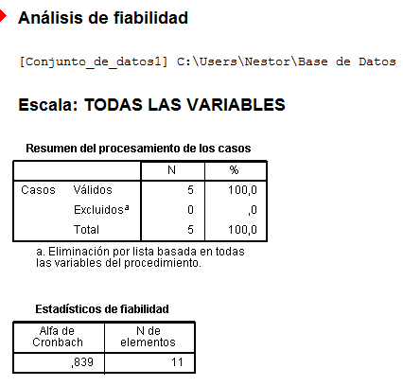

Programa SPSS 18

**CAPÍTULO IV**

**PRESENTACIÓN Y ANÁLISIS DE LOS RESULTADOS**

Con el propósito de interpretar la información recabada a través de la aplicación del instrumento para la recolección de datos, en cuanto a la relación del uso de los videojuegos con la conducta agresiva de los estudiantes, se realizó una encuesta estructurada por once (11) ítems cerrados, dirigido a los estudiantes de la segunda etapa de educación básica de la U.E.E: “Atanasio Girardot”, municipio Naguanagua. Los resultados obtenidos por parte de los estudiantes fueron organizados y posteriormente tabulados a través de un cuadro de frecuencias absolutas con porcentaje, en cuanto a la representación gráfica de los resultados se realizó por medio de gráficos circulares, en donde las respuestas a cada ítem se analizaron desde el punto de vista cuantitativo en relación al objetivo del estudio además se sustentan en autores del marco teórico. En relación con el uso de los videojuegos y la conducta agresiva de los estudiantes de la U.E.E: “Atanasio Girardot”, se obtuvieron los siguientes resultados:

**Tabla Nº 1**

**Variable:** Los videojuegos

**Dimensión:** Educativa

**Indicador:** Forma de entretenimiento

**Ítem Nº 1**¿Cuál es tu pasatiempo favorito?

|  |  |  |  |  |  |  |
| --- | --- | --- | --- | --- | --- | --- |
| Ítem 1 | Leer un libro | Ver T.V | Practicar Deportes | Navegar por internet | Jugar Videojuegos | Total |
| Total | 0 | 2 | 10 | 10 | 53 | 75 |
| % | 0% | 3% | 13% | 13% | 71% | 100% |

*Tabla 1. Fuente: Delfin, B. Páez, C. (2015). Resultados obtenidos en el ítem Nº 1 del instrumento aplicado a los estudiantes de la segunda etapa de educación básica de la escuela estadal Atanasio Girardot, municipio Naguanagua.*

**Gráfico Nº 1**

**Interpretación:** De acuerdo a la encuesta realizada a los estudiantes, con relación a cuál es su pasatiempo favorito, se pudo conocer que, el 71% de ellos prefieren los videojuegos, 13% practicar deporte, y con el mismo porcentaje que el anterior, prefieren navegar por internet, mientras que un 3% escogió el ver televisión y como última opción fue leer un libro. Estos resultados permiten hacer una aproximación de lo planteado por, Schutte, Malouff, Post-Gorden y Rodasta (1988) en cuanto a que los videojuegos y la televisión comparten características y son medios de entretenimiento con contenidos similares (acción, ritmo y cambio visual), sin embargo, los videojuegos les permiten a los niños interactuar y simular cosas que allí ven, lo cual implica que ejercen una acción a diferencia, de la televisión donde solo pueden ver e imitar más no interactuar.

**Tabla Nº 2**

**Variable:** Los videojuegos

**Dimensión:** Educativa

**Indicador:** Tiempo

**Ítem Nº 2** ¿Qué tiempo le dedicas a los videojuegos?

|  |  |  |  |  |  |  |
| --- | --- | --- | --- | --- | --- | --- |
| Ítem 2 | 1/2 hora | 1/2 -1 hora | 1-2 horas | 2-4 horas | Más de 4 horas | Total |
| Total | 2 | 8 | 12 | 15 | 38 | 75 |
| % | 3% | 10% | 16% | 20% | 51% | 100% |

*Tabla 2. Fuente: Delfin, B. Páez, C. (2015). Resultados obtenidos en el ítem Nº 2 del instrumento aplicado a los estudiantes de la segunda etapa de educación básica de la escuela estadal Atanasio Girardot, municipio Naguanagua.*

**Gráfico Nº 2**

**Interpretación:** Con el siguiente gráfico se puede verificar que el 51% de los estudiantes de la segunda etapa de la escuela Atanasio Girardot, le dedican más de cuatro horas al tiempo que usan sus videojuegos, un 20% juegan en ellos de dos a cuatro horas, por otro lado se pudo conocer que, el 16% de los estudiantes juegan de una a dos horas con sus consolas, en el mismo orden de ideas, los resultados arrojaron que, los niños pasan de media hora a una hora jugando con sus videojuegos y por último el 3% de ellos solo juega media hora. Estos resultados permiten hacer una aproximación de lo supuesto por las investigadoras, en cuanto al suponer una cantidad elevada de horas y tiempo que le dedican los niños en estudio a los juegos con videojuegos.

**Tabla Nº 3**

**Variable:** Los videojuegos

**Dimensión:** Educativa

**Indicador:** Equipo Electrónico

**Ítem Nº 3** ¿Con qué equipo electrónico juegas?

|  |  |  |  |  |  |  |
| --- | --- | --- | --- | --- | --- | --- |
| Ítem 3 | Teléfono | Consola Fija | Tablet | Consola Portátil | Computadora | Total |
| Total | 3 | 17 | 18 | 12 | 25 | 75 |
| % | 0% | 3% | 24% | 13% | 60% | 100% |

*Tabla 3. Fuente: Delfin, B. Páez, C. (2015). Resultados obtenidos en el ítem Nº 3 del instrumento aplicado a los estudiantes de la segunda etapa de educación básica de la escuela estadal Atanasio Girardot, municipio Naguanagua.*

**Gráfico Nº 3**

**Interpretación:** Como se puede observar en el gráfico de circular, el equipo electrónico que más usan los niños para jugar es la computadora, ésta con un 60%, seguidamente tenemos a la Tablet con un 24%, agregando a lo anterior, se pudo conocer con la encuesta que, un 13% de los estudiantes prefiere la consola portátil y solo el 3% la consola fija, quedando con 3% al igual que la anterior el teléfono celular. En cuanto a lo planteado por Nawrocki y Winner (1983: S/P) “los videojuegos, en función del hardware a través del cual son distribuidos o presentados, pueden clasificarse en cuatro tipos: máquinas de salones recreativos, ordenadores personales, consolas domésticas y consolas portátiles”, esto permite suponer el uso de equipos electrónicos en una pequeña o gran proporción por los niños en estudio.

**Tabla Nº 4**

**Variable:** Los videojuegos

**Dimensión:** Educativa

**Indicador:** Imágenes, sonidos y palabras almacenadas

**Ítem Nº 4** ¿Qué te gusta de los videojuegos?

|  |  |  |  |  |  |  |
| --- | --- | --- | --- | --- | --- | --- |
| Ítem 4 | Sonidos | Actividades que se realizan en los juegos | Imágenes | Personajes | Todas las anteriores | Total |
| Total | 5 | 8 | 10 | 20 | 32 | 75 |
| % | 7% | 10% | 13% | 27% | 43% | 100% |

*Tabla 4. Fuente: Delfin, B. Páez, C. (2015). Resultados obtenidos en el ítem Nº 4 del instrumento aplicado a los estudiantes de la segunda etapa de educación básica de la escuela estadal Atanasio Girardot, municipio Naguanagua.*

**Gráfico Nº 4**

**Interpretación:** En este ítem los resultados que se obtuvieron de acuerdo con la muestra en estudio determina que solo un 7% de los estudiantes les gusta de los videojuegos los sonidos que producen, mientras que el 10% se sienten atraído por las actividades que se realizan en ellos; de acuerdo a lo observado en el gráfico se puede decir que el 13% de la muestra les gusta las imágenes que trasmite los videojuegos, seguidamente tenemos que el 27% se siente motivado y por ende les gusta los personajes que se proyectan en dichos videojuegos y para finalizar se conoció que el 43% prefirió todas las opciones anteriores. Los resultados obtenidos permiten hacer una aproximación de lo supuesto por las investigadoras, la cual consiste en suponer lo que les gusta a los niños de los videojuegos, como lo fueron los personajes, sonidos, imágenes y lo que se realiza en los juegos con videojuegos.

**Tabla Nº 5**

**Variable:** Los videojuegos

**Dimensión:** Educativa

**Indicador:** Sentimientos y emociones

**Ítem Nº 5** ¿Cómo te sientes cuando juegas videojuegos?

|  |  |  |  |  |  |  |
| --- | --- | --- | --- | --- | --- | --- |
| Ítem 5 | Enojado | Aterrorizado | Nervioso | Emocionado | Feliz | Total |
| Total | 0 | 5 | 0 | 22 | 48 | 75 |
| % | 0% | 7% | 0% | 29% | 64% | 100% |

*Tabla 5. Fuente: Delfin, B. Páez, C. (2015). Resultados obtenidos en el ítem Nº 5 del instrumento aplicado a los estudiantes de la segunda etapa de educación básica de la escuela estadal Atanasio Girardot, municipio Naguanagua.*

**Gráfico Nº 5**

**Interpretación:** De acuerdo a la encuesta realizada a los estudiantes de la segunda etapa de la escuela Atanasio Girardot, con relación a cómo te sientes cuando juegas videojuegos, se pudo conocer que, el 64% de ellos se sienten feliz a la hora de jugar con videojuegos, un 29% se siente emocionado, mientras que el 7% de los estudiantes transmiten sentimientos de terror al momento de jugar videojuegos. Es de importancia mencionar que de los estudiantes seleccionados para el estudio, ninguno se siente ni enojado, ni nervioso a la hora de jugar los mismos. Los resultados de la encuesta en cuanto al ítem número 5, permiten hacer una aproximación de lo supuesto planteado por las investigadoras, en cuanto al suponer qué es lo que sienten los niños en estudio al momento de jugar con sus videojuegos.

**Tabla Nº 6**

**Variable:** Los videojuegos

**Dimensión:** Educativa

**Indicador:** Diversidad de categorías: acción, estrategia, rol, terror y aventura

**Ítem Nº 6** ¿Qué categoría de juego te gusta más?

|  |  |  |  |  |  |  |
| --- | --- | --- | --- | --- | --- | --- |
| Ítem 6 | Rol | Estrategia | Aventura | Terror | Acción | Total |
| Total | 0 | 2 | 8 | 10 | 55 | 75 |
| % | 0% | 3% | 11% | 13% | 73% | 100% |

*Tabla 6. Fuente: Delfin, B. Páez, C. (2015). Resultados obtenidos en el ítem Nº 6 del instrumento aplicado a los estudiantes de la segunda etapa de educación básica de la escuela estadal Atanasio Girardot, municipio Naguanagua.*

**Gráfico Nº 6**

**Interpretación:** Con el siguiente gráfico se puede verificar que el 71% de los estudiantes de la segunda etapa de la escuela Atanasio Girardot, les gusta dedican más de cuatro horas al tiempo que usan sus videojuegos, un 20% juegan en ellos de dos a cuatro horas, por otro lado se pudo conocer que, el 16% de los estudiantes juegan de una a dos horas con sus consolas, en el mismo orden de ideas, los resultados arrojaron que, los niños pasan de media hora a una hora jugando con sus videojuegos y por último el 3% de ellos solo juega media hora. Según lo planteado por Meggs (1992) hay cinco tipos o categorías de videojuegos como lo son los juegos de acción/aventura, acción/arcade, los juegos de simulación, juegos deportivos y los de estrategia; esto permitió suponer a las investigadoras las categorías de los videojuegos que más les gustan a los niños en estudio.

**Tabla Nº 7**

**Variable:** Los videojuegos

**Dimensión:** Educativa

**Indicador:** Personaje

**Ítem Nº 7** ¿Cómo es tu personaje favorito?

|  |  |  |  |  |  |  |
| --- | --- | --- | --- | --- | --- | --- |
| Ítem 7 | Pacifico | Inteligente | Divertido | Luchador | Violento | Total |
| Total | 0 | 5 | 5 | 20 | 45 | 75 |
| % | 0% | 7% | 7% | 26% | 60% | 100% |

*Tabla 7. Fuente: Delfin, B. Páez, C. (2015). Resultados obtenidos en el ítem Nº 7 del instrumento aplicado a los estudiantes de la segunda etapa de educación básica de la escuela estadal Atanasio Girardot, municipio Naguanagua.*

**Gráfico Nº 7**

**Interpretación:** En el siguiente ítem los resultados que se obtuvieron de acuerdo con la muestra en estudio determinan que el personaje favorito de los estudiantes es inteligente, esto representado por un 7% de ellos, de igual manera, con un 7% les gusta los personajes que son divertidos. De la encuesta realizada a los estudiantes se obtuvo que el 26% de ellos tienen como preferencia a los personajes que son de lucha; mientras que el 60% prefiere a los personajes que aparecen en sus videojuegos y que son violentos, por el contrario la opción del personaje pacífico no arrojo ningún resultado quedando esta opción en 0%. Los siguientes resultados permiten hacer una aproximación de lo supuesto por las investigadoras, lo cual consiste en suponer en cómo es el personaje favorito por la muestra en estudio.

**Tabla Nº 8**

**Variable:** Los videojuegos

**Dimensión:** Educativa

**Indicador:** Entorno social

**Ítem Nº 8** ¿Dónde juegas regularmente con tus videojuegos?

|  |  |  |  |  |  |  |
| --- | --- | --- | --- | --- | --- | --- |
| Ítem 8 | En la escuela | En la calle | En un cyber | En la casa de un amigo | En la casa | Total |
| Total | 0 | 0 | 10 | 15 | 50 | 75 |
| % | 0% | 0% | 13% | 20% | 67% | 100% |

*Tabla 8. Fuente: Delfin, B. Páez, C. (2015). Resultados obtenidos en el ítem Nº 8 del instrumento aplicado a los estudiantes de la segunda etapa de educación básica de la escuela estadal Atanasio Girardot, municipio Naguanagua.*

**Gráfico Nº 8**

**Interpretación:** En el indicador relacionado a dónde juegas regularmente con tus videojuegos, se observa que el 67% de los estudiantes juega regularmente en sus casas, mientras que el 20% lo hace en casa de un amigo. Seguidamente tenemos a la opción de un cyber seleccionada por un 13% de los niños y por último y sin ninguna elección por los estudiantes quedando en 0%, tenemos a que regularmente juegan en la escuela o en la calle. De los siguientes resultados se saca una aproximación de los supuestos hechos por las investigadoras, en cuanto a suponer el lugar dónde regularmente juegan los niños en estudio con sus videojuegos.

**Tabla Nº 9**

**Variable:** Los videojuegos

**Dimensión:** Social

**Indicador:** Modo de actuar

**Ítem Nº 9** ¿Cuándo te enojas con alguien, cómo actúas?

|  |  |  |  |  |  |  |
| --- | --- | --- | --- | --- | --- | --- |
| Ítem 9 | Lo ignoro | Pongo mala cara | Le grito | Lo golpeo | Todas las anteriores | Total |
| Total | 5 | 10 | 14 | 31 | 15 | 75 |
| % | 7% | 13% | 19% | 41% | 20% | 100% |

*Tabla 9. Fuente: Delfin, B. Páez, C. (2015). Resultados obtenidos en el ítem Nº 9 del instrumento aplicado a los estudiantes de la segunda etapa de educación básica de la escuela estadal Atanasio Girardot, municipio Naguanagua.*

**Gráfico Nº 9**

**Interpretación:** Como se puede observar en el gráfico circular, el 41% de los estudiantes cuando se enoja con alguien lo primero que hace es golpearlo, el 20% de ellos realiza todas las opciones anteriores; seguidamente la encuesta arrojó que el 19% de los niños lo que hace cuando se enoja con alguien es gritar, mientras que el 13% pone mala cara para con ese que se molesta y para finalizar tenemos que el 7% de la muestra escogida ignora a la persona con la que está molesta. Según Duque y Bedoya (2000), expresan que “las conductas agresivas son actos, son actos intencionales de naturaleza física, verbal, gestual y/o actitudinal mediante el cual un niño/a daña, produce conflicto, lastima o crea malestar a otros”. La conducta agresiva es una acción que se ejerce contra alguien, la cual incluye una serie de sentimientos y emociones negativas, de manera que quién agrede, en ocasiones no admite o caen en razón de que como está actuando no es la manera correcta. Esto permite suponer el actuar de los niños en estudio para con los demás.

**Tabla Nº 10**

**Variable:** Los videojuegos

**Dimensión:** Social

**Indicador:** Violencia Verbal

**Ítem Nº 10** si un compañero de clase habla mal de tu mejor amigo, ¿Qué le dirías?

|  |  |  |  |  |  |  |
| --- | --- | --- | --- | --- | --- | --- |
| Ítem 10 | Lo rechazo | Lo amenazo | Le grito | Lo insulto | Todas las anteriores | Total |
| Total | 0 | 5 | 10 | 35 | 25 | 75 |
| % | % | 7% | 13% | 47% | 33% | 100% |

*Tabla 10. Fuente: Delfin, B. Páez, C. (2015). Resultados obtenidos en el ítem Nº 10 del instrumento aplicado a los estudiantes de la segunda etapa de educación básica de la escuela estadal Atanasio Girardot, municipio Naguanagua.*

**Gráfico Nº 10**

**Interpretación:** De acuerdo a la encuesta realizada a los estudiantes de la segunda etapa de la escuela Atanasio Girardot, con relación a si un compañero de clase habla mal de tu mejor amigo, ¿Qué le dirías?, se pudo conocer que, el 47% de ellos respondió que lo insultaría, un 33% le diría todas las opciones dadas, mientras que el 13% de los estudiantes respondió que le gritaría al que hablara mal de su mejor amigo y un 7% lo amenazaría. Es de importancia mencionar que de los estudiantes seleccionados para el estudio, ninguno dió como opción de respuesta el rechazo. De acuerdo con Serrano (2000) y la conducta agresiva, se puede decir que dicha conducta es un modo de actuar de una persona que expresa molestia o insatisfacción para con los otros, en donde esos sentimientos son mal canalizados convirtiéndose en violencia física o verbal el cual busca el castigo de la otra persona. De aquí la aproximación de los resultados en cuanto al ítem numero 10 realizado por la muestra en estudio.

**Tabla Nº 11**

**Variable:** Los videojuegos

**Dimensión:** Social

**Indicador:** Violencia física

**Ítem Nº 11** si un compañero de clase tiene un conflicto contigo ¿Qué haces?

|  |  |  |  |  |  |  |
| --- | --- | --- | --- | --- | --- | --- |
| Ítem 11 | Le halo el cabello | Lo empujo | Lo pateo | Lo golpeo | Todas las anteriores | Total |
| Total | 0 | 5 | 5 | 40 | 25 | 75 |
| % | 0% | 7% | 7% | 53% | 33% | 100% |

*Tabla 10. Fuente: Delfin, B. Páez, C. (2015). Resultados obtenidos en el ítem Nº 10 del instrumento aplicado a los estudiantes de la segunda etapa de educación básica de la escuela estadal Atanasio Girardot, municipio Naguanagua.*

**Gráfico Nº 11**

**Interpretación:** En el indicador relacionado a si un compañero de clase tiene un conflicto contigo ¿Qué haces?, se observa que el 53% de los estudiantes golpea a la persona con la que tiene el conflicto, mientras que el 33% realiza todas las opciones dadas. Seguidamente tenemos que ese compañero patearía a la persona con la que tiene problema, seleccionada esta opción por un 7%, de la misma manera en cuanto a porcentaje, se observó que empujarían a esa persona y por último y sin ninguna elección por los estudiantes quedando en 0%, tenemos que le halo el cabello. De acuerdo con Serrano (2000) y la conducta agresiva, se puede decir que dicha conducta es un modo de actuar de una persona que expresa molestia o insatisfacción para con los otros, en donde esos sentimientos son mal canalizados convirtiéndose en violencia física o verbal el cual busca el castigo de la otra persona. De aquí la aproximación de los resultados en cuanto al ítem numero 11 realizado por la muestra en estudio.

**CONCLUSIONES**

En el diagnóstico realizado a los estudiantes de la Unidad Educativa Estadal “Atanasio Girardot”, ubicada en el municipio Naguanagua, Edo. Carabobo, se apreció que uno de los pasatiempo preferidos por los estudiantes son los videojuegos, esto se comprobó mediante una encuesta aplicada a dichos estudiantes. La encuesta arrojó como resultados, que la mayoría de los niños y niñas al momento de entretenerse lo hacen por medio del uso de los videojuegos.

En cuanto a la categorización de los videojuegos se tiene que está dividido por una gran variedad de ellas como lo son de: rol, estrategia, aventura, terror y acción, donde la categoría favorita para los estudiantes es la de acción, ésta generalmente se caracteriza por su alto contenido agresivo y violento, generando en quiénes lo juegan una actitud inclinada a las conductas agresivas, teniendo en cuenta que los videojuegos pueden traer consigo consecuencias negativas a corto, mediano y largo plazo.

Para finalizar se puede decir que los niños que manipulan los videojuegos de acción, son niños con mayor tendencia a adoptar conductas agresivas para con los demás, en donde involucran hechos de violencia verbal, tales como gritar, amenazar, decir malas palabras e insultar a sus compañeros; incluso, se pudo notar que suelen actuar bajo impulsos, llegando así a actos de violencia física con otros, donde indudablemente, son niños que golpean, patean, empujan, entre otras cosas. En consecuencia, cabe acotar que los actos de violencia son vistos como conductas normales, para quienes actúan de esa forma, ya que, como es lo que observan en lo que juegan a diario, lo ven como una actividad normal o la solución a los conflictos que se les presenten y así mismo se aprecia que los videojuegos generan en ellos un efecto adictivo, esto debido a la cantidad de horas que pasan a diario frente a una consola de videojuego.

**RECOMENDACIONES**

De acuerdo con los resultados obtenidos y las conclusiones establecidas, en el presente trabajo especial de grado, en cuanto a la relación del uso de los videojuegos y la conducta agresiva de los estudiantes de la Unidad Educativa Estadal “Atanasio Girardot”, ubicada en el municipio Naguanagua, Edo. Carabobo. Se recomienda lo siguiente:

* Realizar charlas a los docentes y representantes, en cuanto a las repercusiones que pueden tener el mal uso de las tecnologías, en este caso el uso de los videojuegos en los niños.
* Realizar talleres, en donde se les enseñe a los padres y representantes el manejo de los diferentes tipos de consolas de videojuegos que usan sus hijos.
* Realizar juegos tradicionales en la institución educativa, como lo son el trompo, papagayo, el gato y el ratón, metras, entre otros; donde los estudiantes se involucren y se motiven a realizar este tipo de actividades frecuentemente.
* Fijar normas por parte de los padres en cuanto al límite de tiempo y tipo de videojuegos que pueden usar sus hijos.
* Supervisar los juegos y contenidos que están jugando los niños en las consolas de videojuegos.
* Respetar las edades recomendadas para cada videojuego.
* Mostrar interés y relacionarse con los videojuegos de sus hijos.
* Jugar con sus hijos y así aprender más y compartir más tiempo con ellos.
* Colocar las consolas de videojuegos en un lugar común de la casa.

**REFERENCIAS BIBLIOGRÁFICAS**

Arias, F. (2006). *El proyecto de Investigación*. Introducción a la metodología Científica. Quinta Edición. Caracas: Editorial Episteme.

Arismendi, Emir (2013). *Tipos y diseño de la investigación Diseño de la investigación*. <http://planificaciondeproyectosemirarismendi.blogspot.com/> [Consultado el 22 de febrero de 2015].

Bandura A. (2007), *Aprendizaje social y desarrollo de la personalidad*. Documento en línea: [http://www.conductitlan.net/libros_y_lecturas_basicas_gratuitos/aprendizaje_social_desarrollo_de_la_personaliad_albert_bandura_richa Consultado en enero 2015](http://www.conductitlan.net/libros_y_lecturas_basicas_gratuitos/aprendizaje_social_desarrollo_de_la_personaliad_albert_bandura_richa%20Consultado%20en%20enero%202015). [Consultado el 22 de febrero de 2015].

Bisbal. (1999), Condiciones socio-económicas en el proceso de recepción y consumo de medios de comunicación. Documento en línea: <http://gumilla.org/biblioteca/bases/biblo/texto/COM2001113_54-67.pdf> [Consultado el 22 de febrero de 2015].

Constitución de la República Bolivariana de Venezuela. (2000). Gaceta Oficial, Nº 5.453 (Extraordinaria) 24-03-00

Contreras Ruth (2014) *“Videojuegos: conceptos, historia y su potencial de cómo herramienta para la educación*” Disponible en: <http://www.academia.edu/4194055/Videojuegos_Conceptos_historia_y_su_potencial_como_herramienta_para_la_educaci%C3%B3n>. [Consultado el 22 de febrero de 2015].

Denis (1984). *Iconografía en la educación infantil*. Documento en línea: http://eprints.ucm.es/11114/1/T32043.JO GROEBEL (1999). “La violencia en los medios. Estudio global de la Unesco” Disponible en http:/[www.infoamerica.org/documentos_pdf/violenciatv.pdf](http://www.infoamerica.org/documentos_pdf/violenciatv.pdf) [Consultado el 22 de marzo de 2015].

Díez Gutiérrez (S/F) *“La diferencia sexual en el análisis de los videojuegos*. Disponible en [www.oei.es/valores2/libro-videojuegos.pdf](http://www.oei.es/valores2/libro-videojuegos.pdf). [Consultado el 22 de febrero de 2015].

Diccionario de la Lengua Española RAE (2015) 23a. edición (Spanish Edition) disponible: <http://www.amazon.com/Diccionario-Espa%C3%B1ola-edici%C3%B3n-Spanish-Edition/dp/6070723511>

Feldman, R. (2006). *Psicología con aplicaciones en países de habla hispana*. Editorial Mc. Graw Hill. México.

Frasca, G (2001). *Videogames of the oppressed; “Videogames as a jeans for critical thinking and debate*”. Georgia. Georgia institute of thechnology. Tesis Doctoral.

Franco Y. (2011). *Tipos de investigación*. Documento en línea: <http://tesisdeinvestig.blogspot.com/2011/11/tipos-de-investigacion-segun-ander-egg.html> [Consultado el 22 de febrero de 2015].

García, H. J (2012). *Los videojuegos y su influencia en la cotidianidad de los jóvenes estudiantes de la UANL*. Trabajo de Grado. Universidad Autónoma de Nuevo León. México.

Goode y Hatt. (1952). *Técnicas de investigación social para el trabajo social*. Documento en línea: <http://personal.ua.es/es/francisco-frances/materiales/tema1/las-tecnicas-de-investigacion.html> [Consultado el 22 de febrero de 2015].

Groebel J. (1999). *“La violencia en los medios. Estudio global de la Unesco”* Disponible en: http:/[www.infoamerica.org/documentos_pdf/violenciatv.pdf](http://www.infoamerica.org/documentos_pdf/violenciatv.pdf)[ Consultado el 22 de febrero de 2015].

Hastings, E. Karas, Tamara L., Winsler, Adam, Way, Erin, Madigan, Amy, y Tyler, Shannon (2009): *“Young children's video/computer game use: relations with school performance and behavior”*, in Issues in Mental Health Nursing, nº October (10), pp. 638.

Hernández, Fernández y Baptista (2006). *Metodología de la Investigación*. México: Mc Graw Hill.

Ley Orgánica de Educación. (2008). Gaceta Oficial, Nº 38.957(Extraordinaria) 20-06-08

Licona, A. Y Piccolotto, D., (2006). "Algunas reflexiones sobre los videojuegos". Disponible en <http://tecnologiaedu.us.es/edutec/paginas/19.html> [Consultado el 22 de febrero de 2015].

LLorca, M (2009). *Hábitos y uso de los videojuegos en la comunicación visual: influencia en la inteligencia espacial y el rendimiento escolar*. Trabajo de grado. Universidad de Granada, España.

Martín, A. y otros. (1995). *Actividades lúdicas. El juego, alternativa de ocio para jóvenes*. Madrid: Popular

Meggs, P. (1992). *Will video games devour the world?* Print, 46, 24-33.

Oramas, A. (2014). Los 20 mejores juegos de PlayStation. Obtenida el 29 de marzo de 2015, de <http://www.hobbyconsolas.com/reportajes/20-mejores-juegos-playstation-57803> [Consultado el 18 de abril de 2015].

Pallela, S. Y Martins, F. (2006). *Metodología de la Investigación Cuantitativa*.Segunda Edición. Caracas: Fondo Editorial de la Universidad Pedagógica Libertador (FEDEUPEL).

Palella, S. Y Martins, F. (2010). *Tipo y Diseño de la Investigación*. Disponible en: <http://planificaciondeproyectosemirarismendi.blogspot.com/> [Consultado el 22 de julio de 2015].

Parada. (1999), *Psicología del aprendizaje*. Documento en línea: examenpsicologiadelaprendizaje.blogspot.com/2010_07_01archive.htm[Consultado el 22 de febrero de 2015].

Pascual, M. (2006). *La nueva frontera educativa con nuevas tecnologías»,* en SEVILLANO, Mª. L. (cood): Nuevas tecnologías, Medios de Comunicación y Educación. Formación inicial y permanente del profesorado. CCS. Madrid.

Peña M. y otros. (1999). “*Efectos de la visión de escenas violentas en*

*la conducta agresiva infantil*”. Disponible en [www.psicothema.com/pdf/228.pdf](http://www.psicothema.com/pdf/228.pdf) [Consultado el 22 de febrero de 2015].

Pérez, Y., Rangel, G. (2001). *Paradigma Cuantitativo*. Construcción de Instrumentos. Disponible: <http://www.slideshare.net/ysmery22/paradigma-cuantitativoinstrumentol> [Consultado el 15 marzo de 2015].

Reyes G, G; Barragán Solís, A. (2012). *Influencia de la práctica de videojuegos en la construcción de la imagen corporal*, México, organismo internacional. México

Shaffer, D. R. (2000). *El desarrollo cognitivo. La aproximación de Piaget. Unidad didáctica.* Psicología del desarrollo. Infancia y Adolescencia. 5ª Edición. Madrid: International Tomson Editores. Pag. 229-258.

Vasta, R. (1999). *Psicología infantil.* Barcelona: Ariel. Pág. 285-315.SERRANO, I. (2000). Agresividad Infantil, Editorial Pirámide, Buenos Aires, Argentina.

Serrano, I. (2000). Agresividad Infantil, Editorial Pirámide, Buenos Aires, Argentina.

Schutte, Nicola S., Malouff, John M., Post-gorden, Joan C. y Rodasta y Anette L. (1988): *“Effects of Playing Videogames on Children's Aggressive and Other Behaviours”,* in Journal of Applied Social Psychology, nº 18 (5), pp. 454-460.

Tamayo Y Tamayo (2009). *El Proceso de la Investigación Científica*. Cuarta Edición. Limusa. México.

Tejeiro R y otros (2009) “Efectos psicosociales de los videojuegos. Disponible en [www.revistacomunicacion.org/.../a16_Efectos_psicosociales_de_los_videjouegos](http://www.revistacomunicacion.org/.../a16_Efectos_psicosociales_de_los_videjouegos) [Consultado el 15 marzo de 2015].

Vigotski, L, S. (1988) *El desarrollo de los procesos psicológicos superiores*. México. Grijalbo.

Vilches (1993), Retomando un medio: La televisión educativa. Documento en línea:

<http://www.ugr.es/~sevimeco/UGR/biblioteca/tecnologias/documento/iteoricas/it05d.htm> [Consultado el 15 marzo de 2015].

Ziems A. Y Arp I (2013). *“El consumo de los videos juegos dentro del aula de clase de 3er nivel “F”* y 1er grado “D” de la U.E.: “Lisandro Ramírez” del estado Carabobo. Trabajo de Grado. Universidad de Carabobo, Bárbula.

**ANEXOS**

**ANEXO 1**

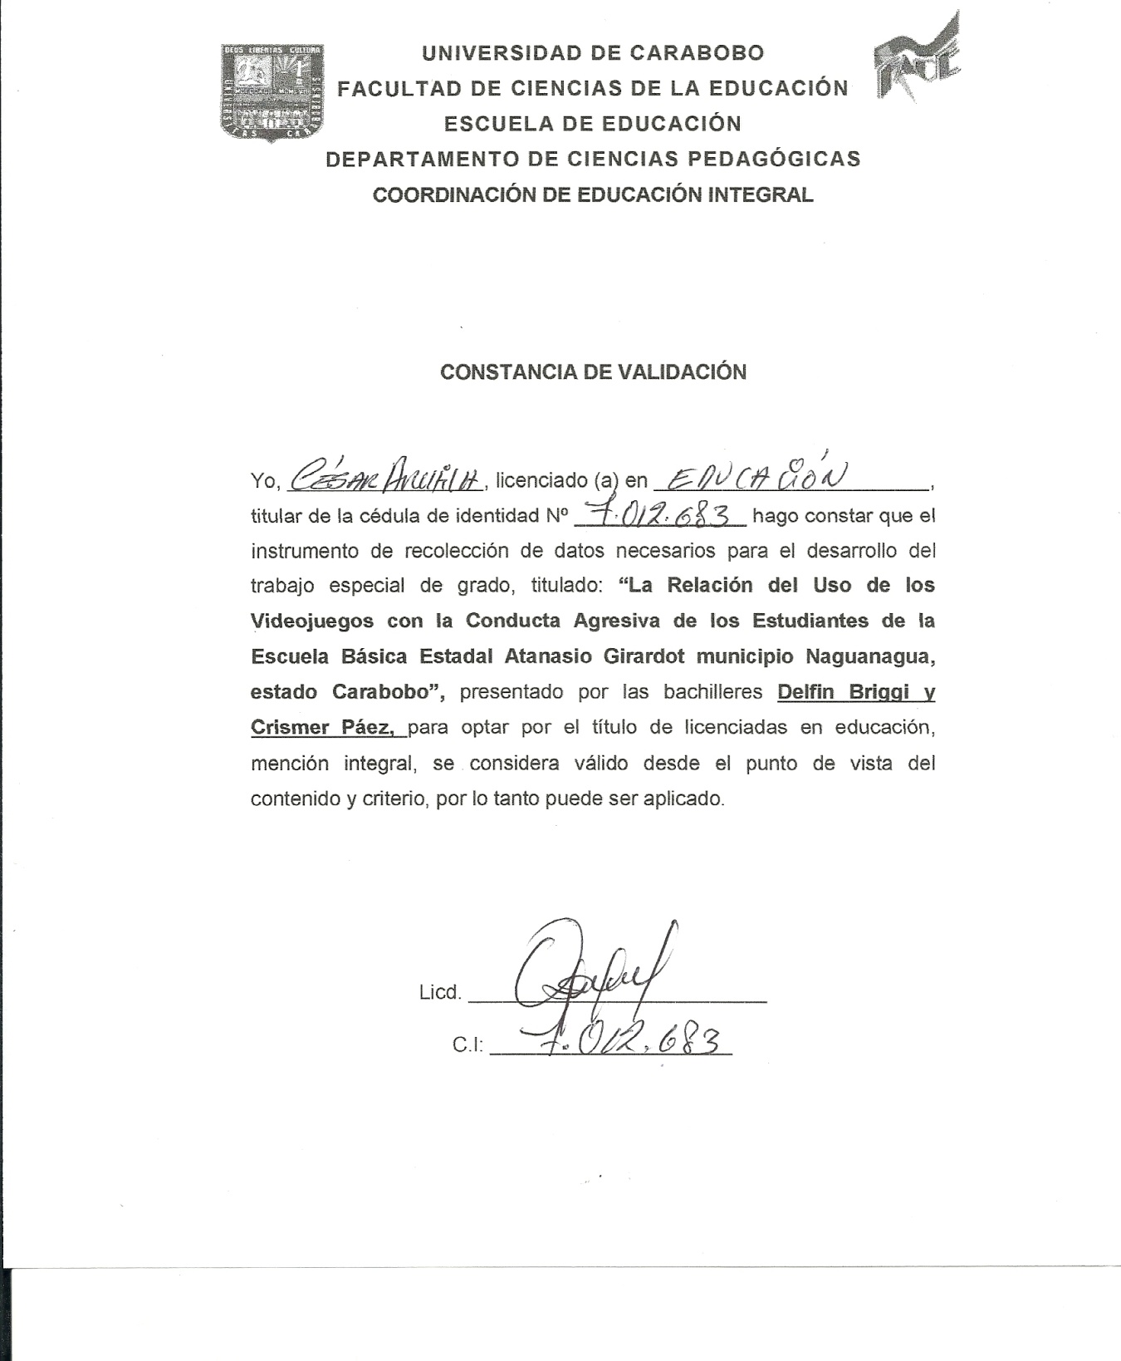

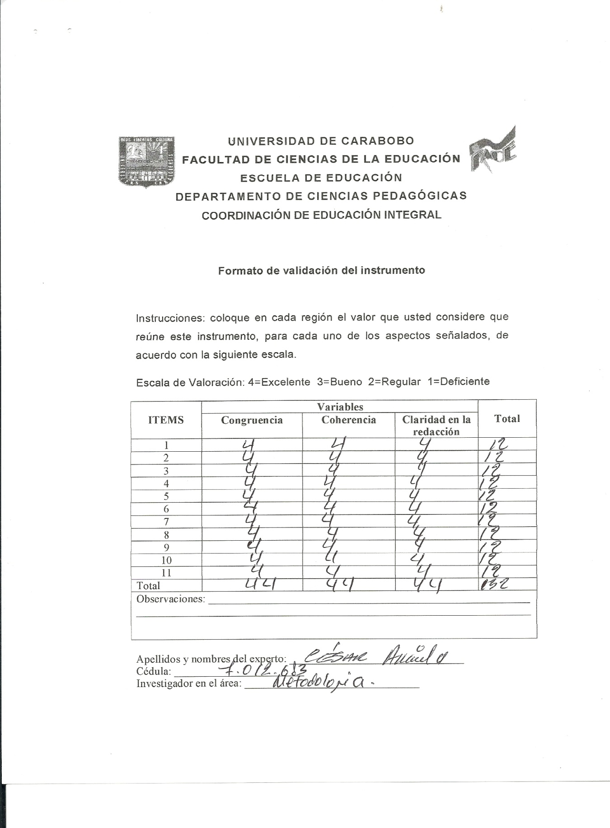

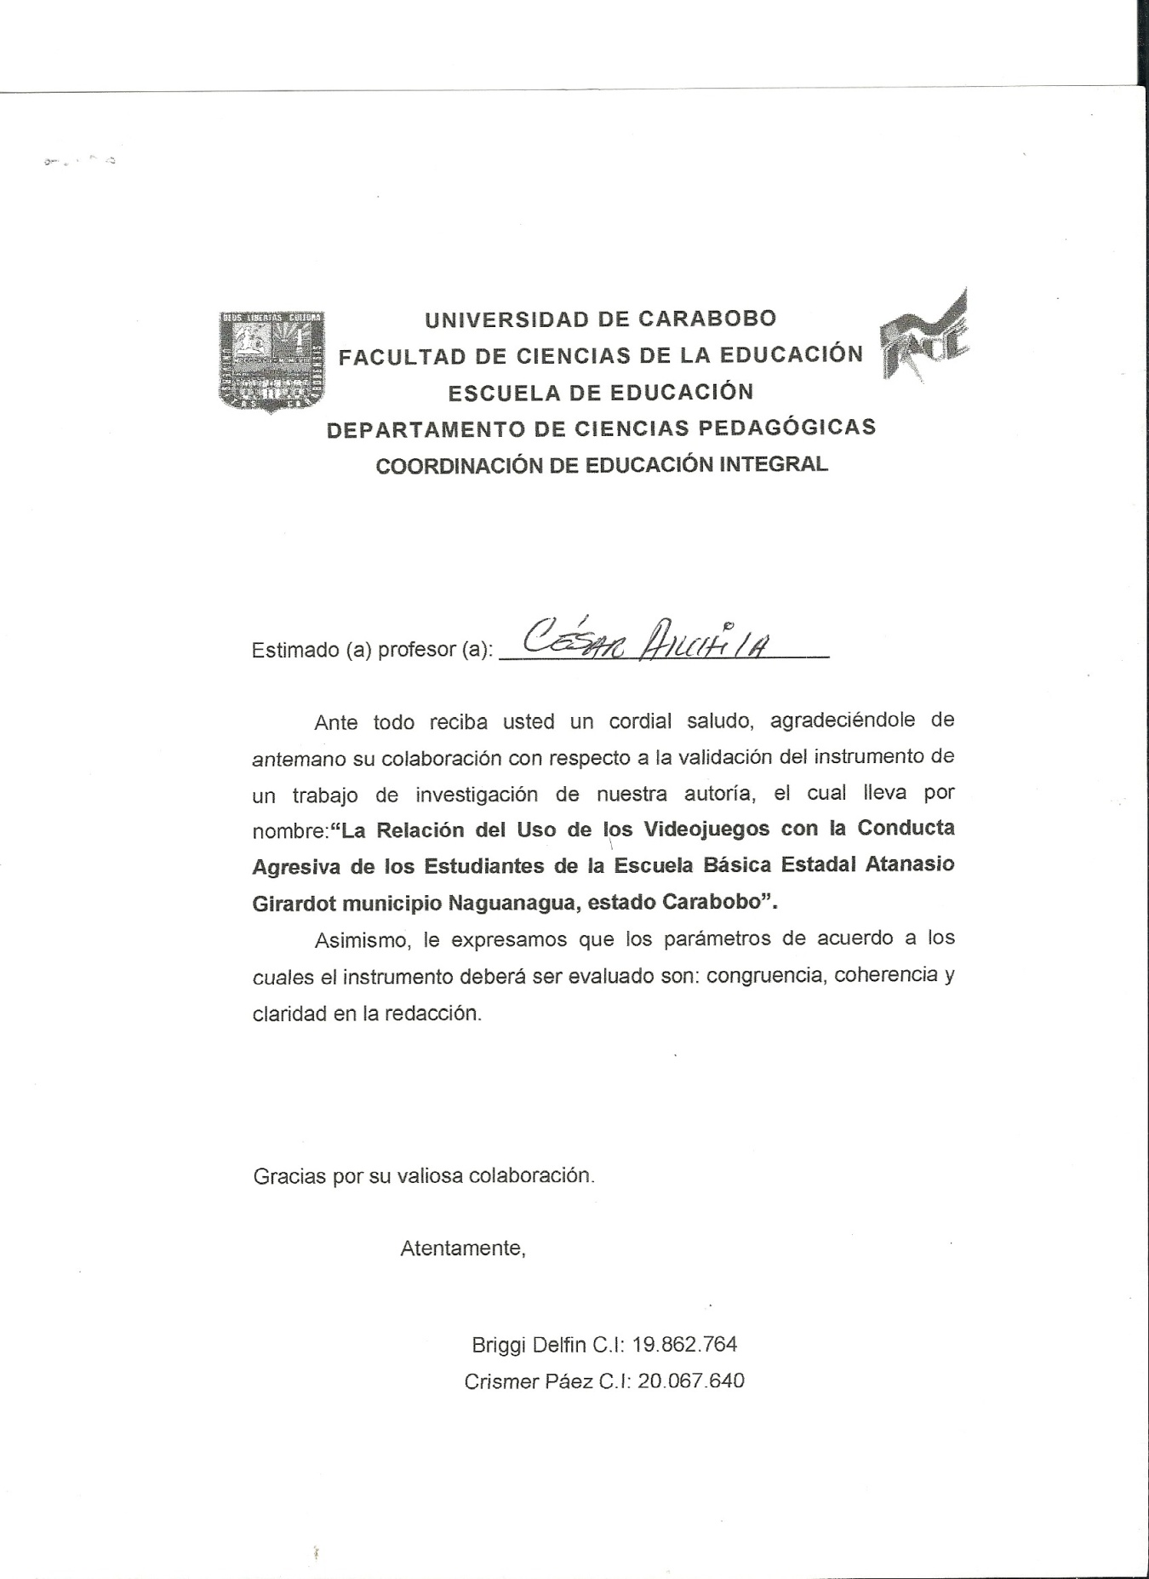

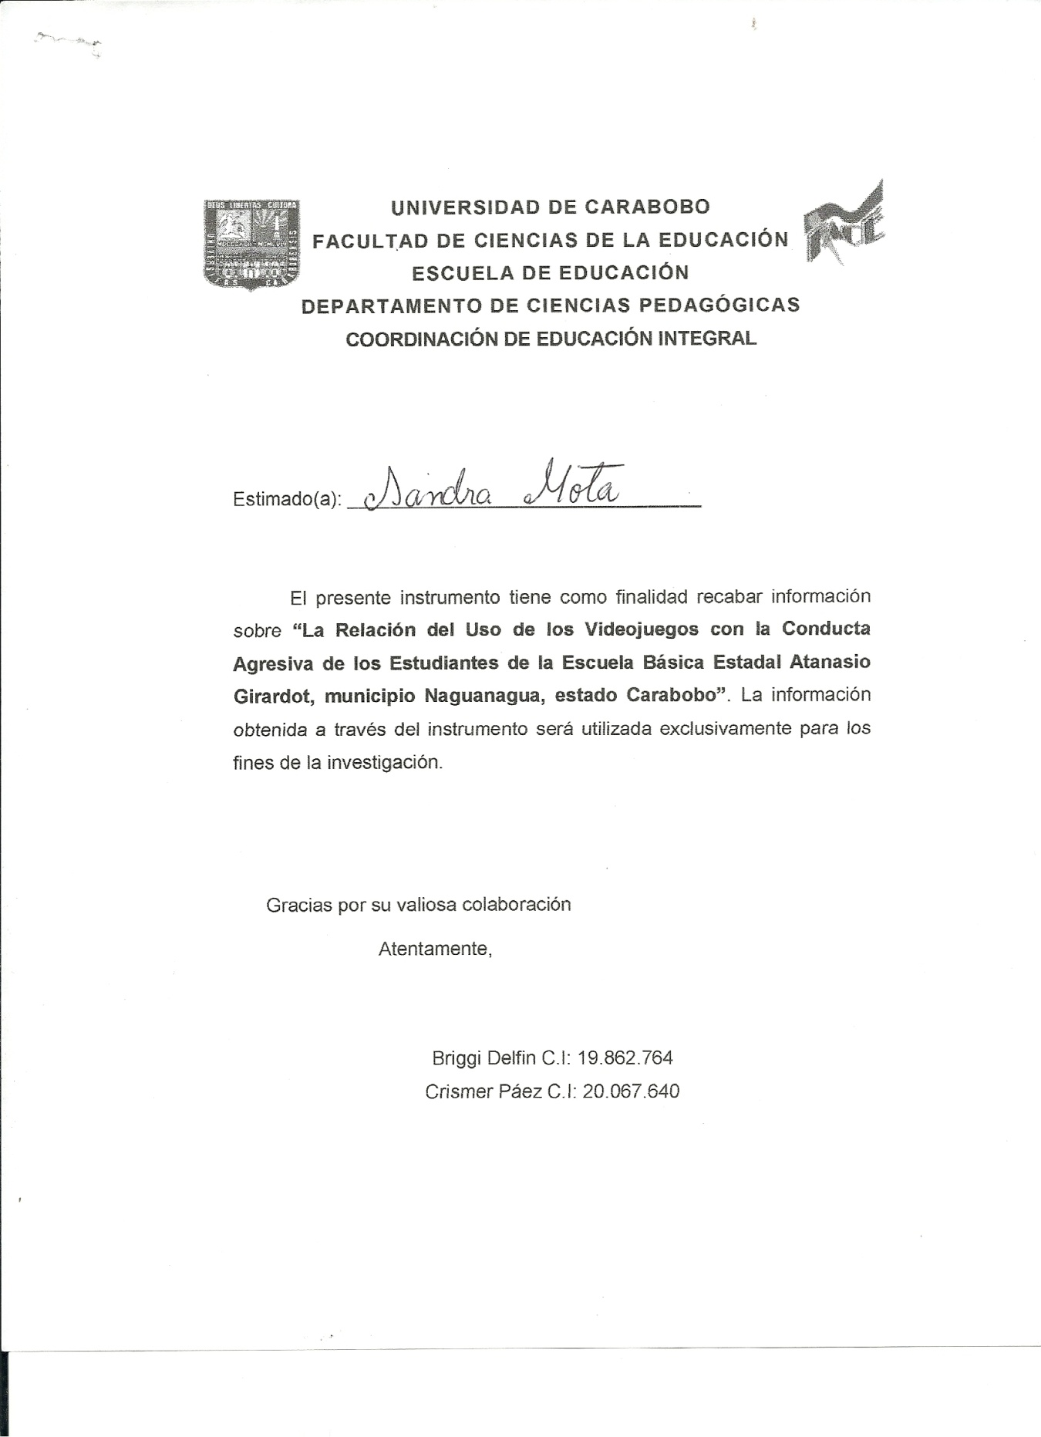

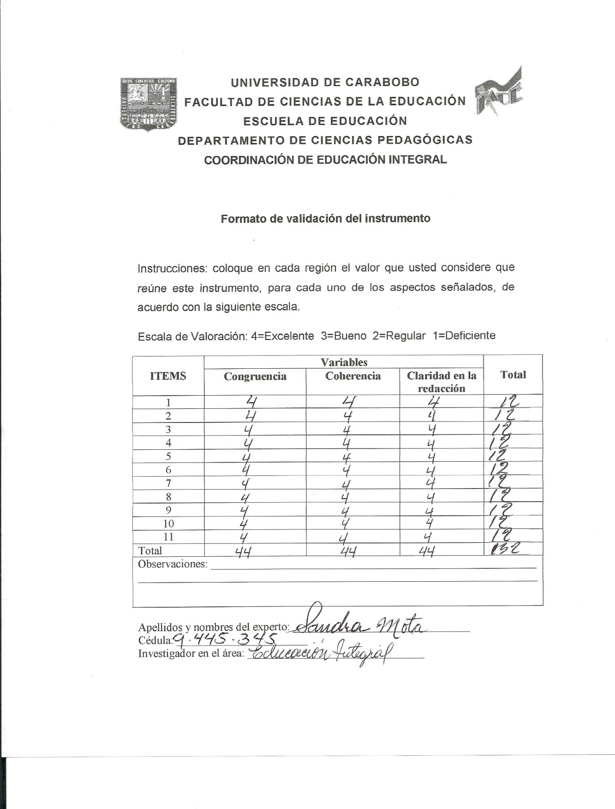

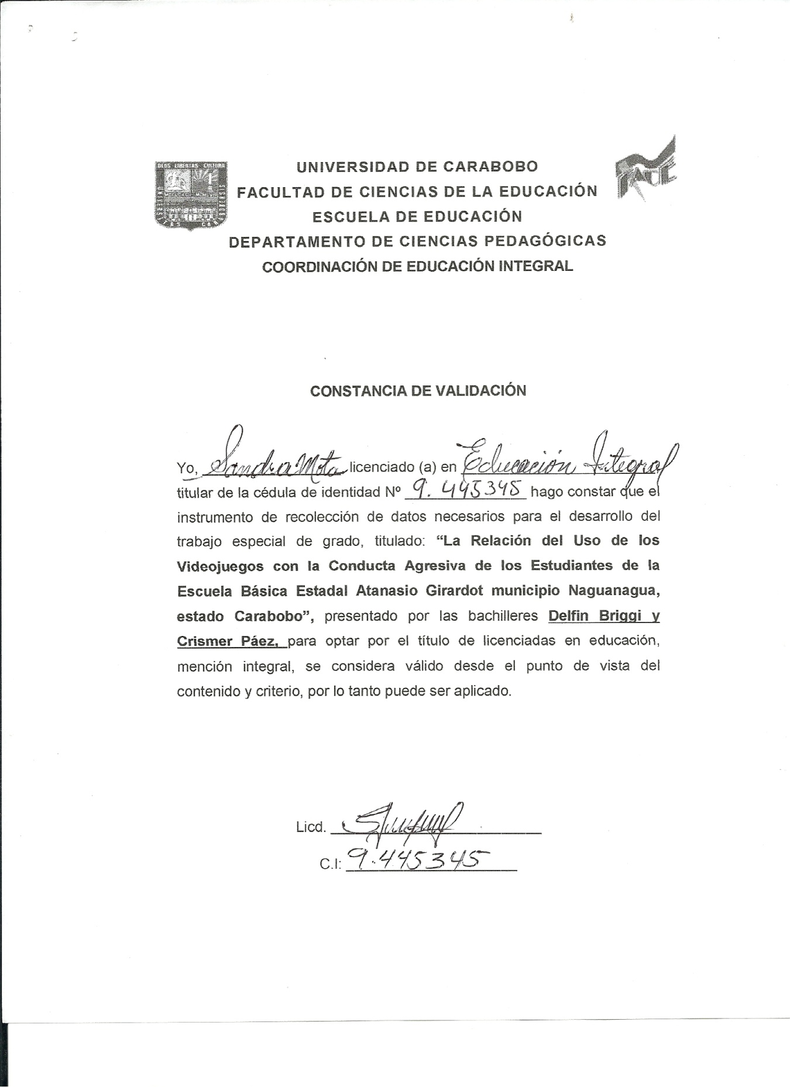

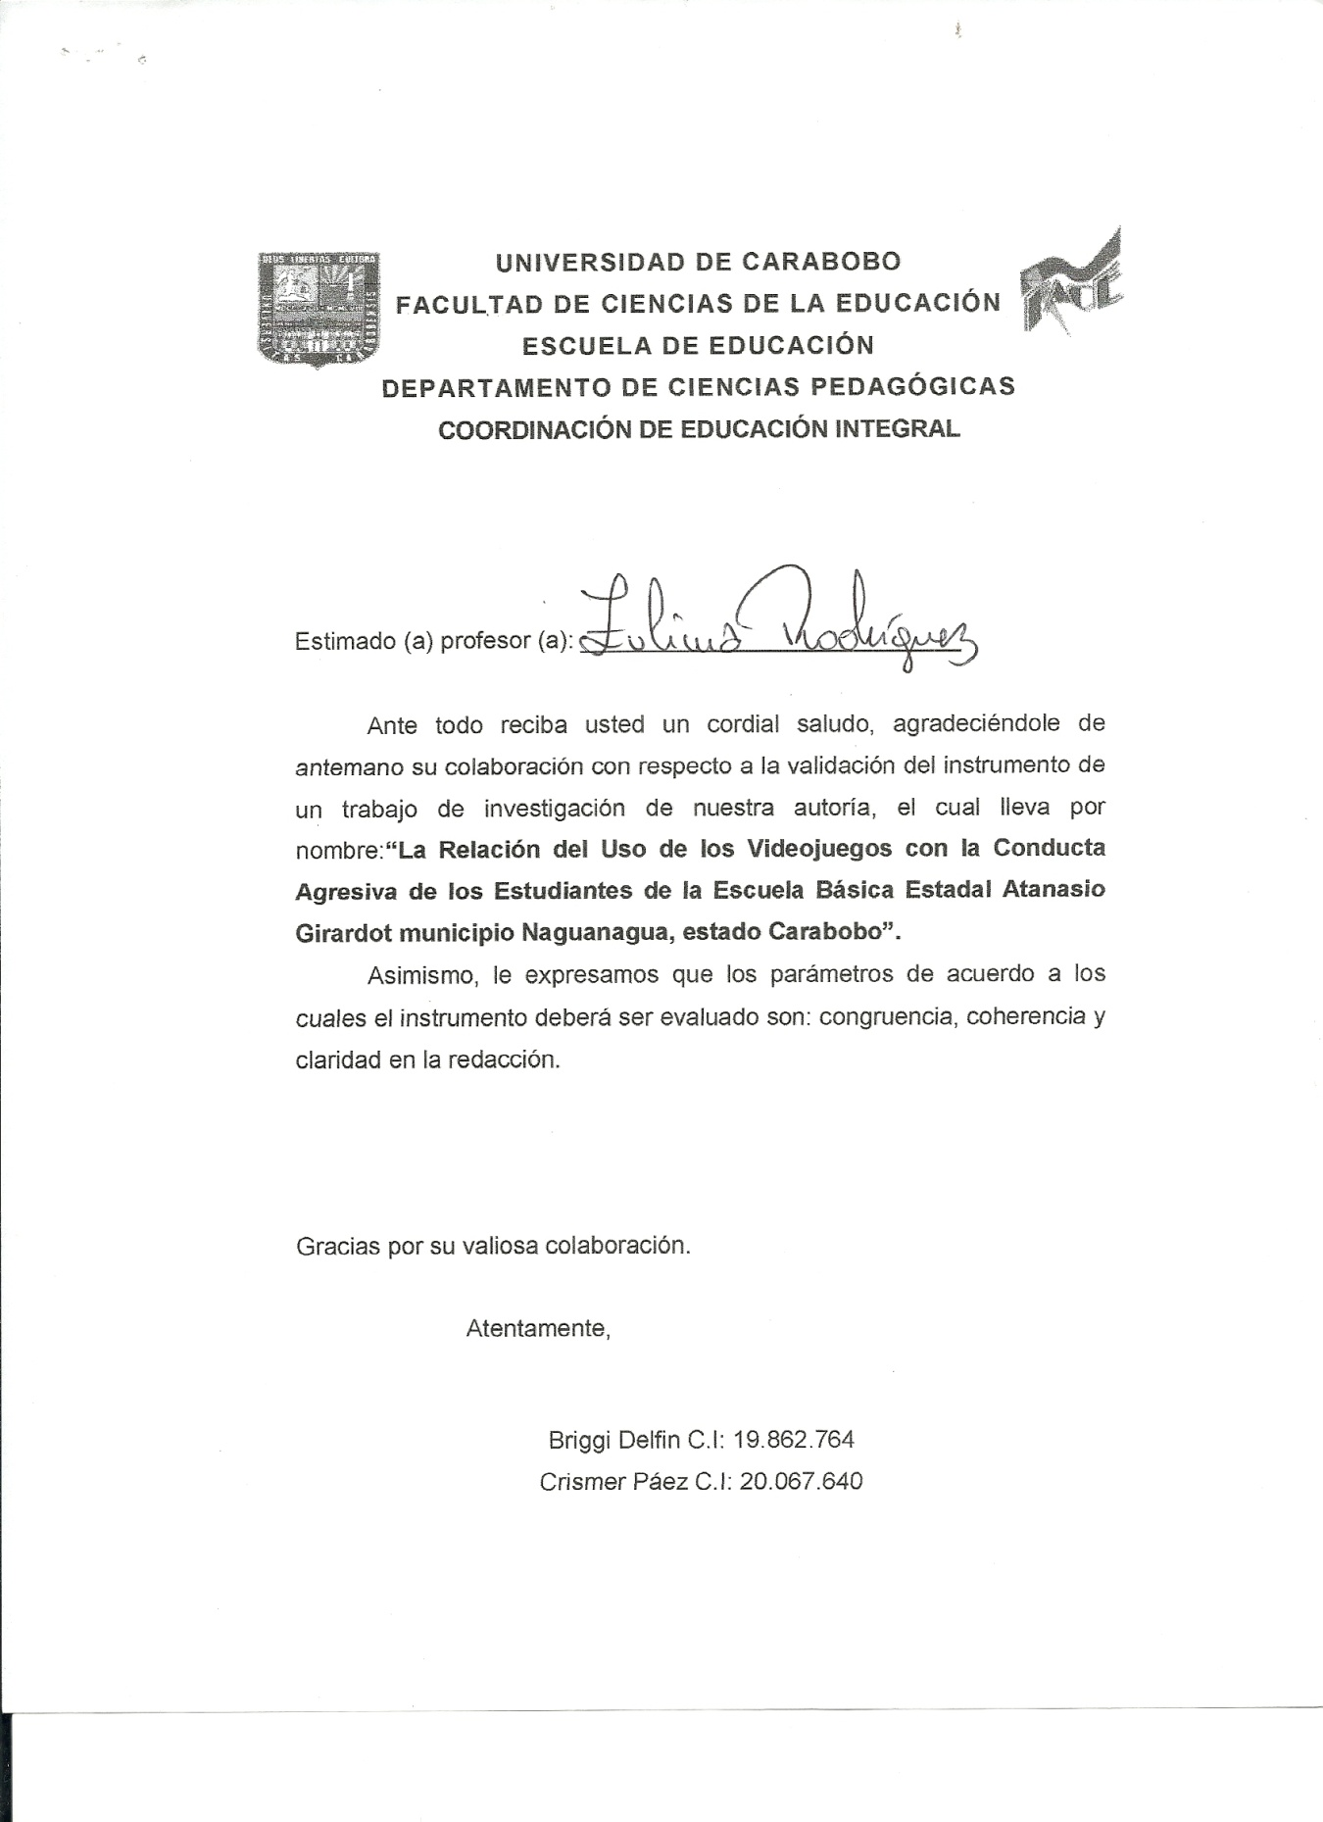

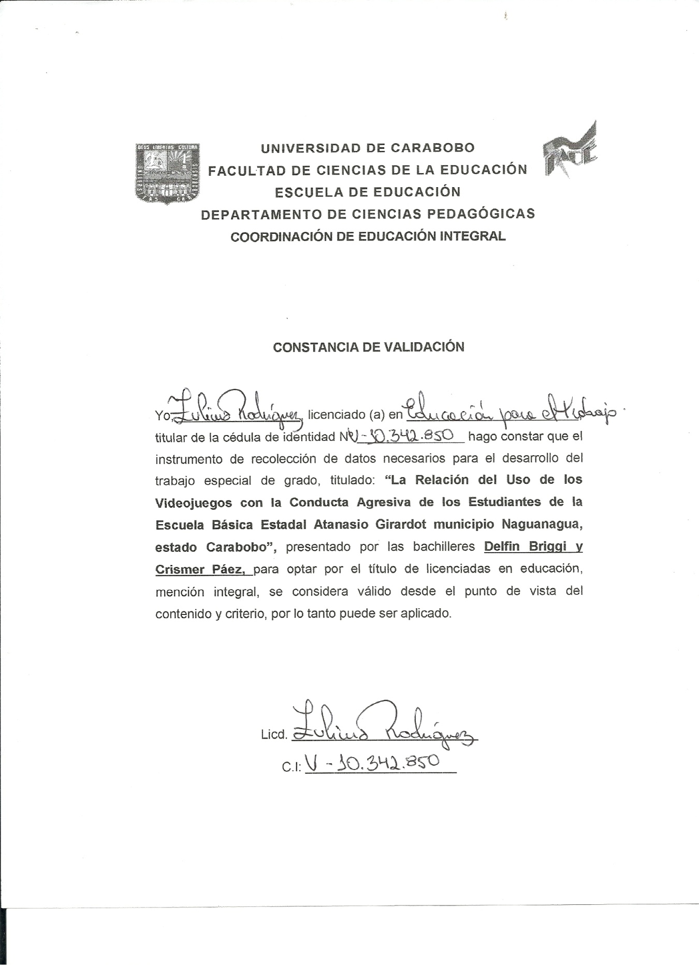

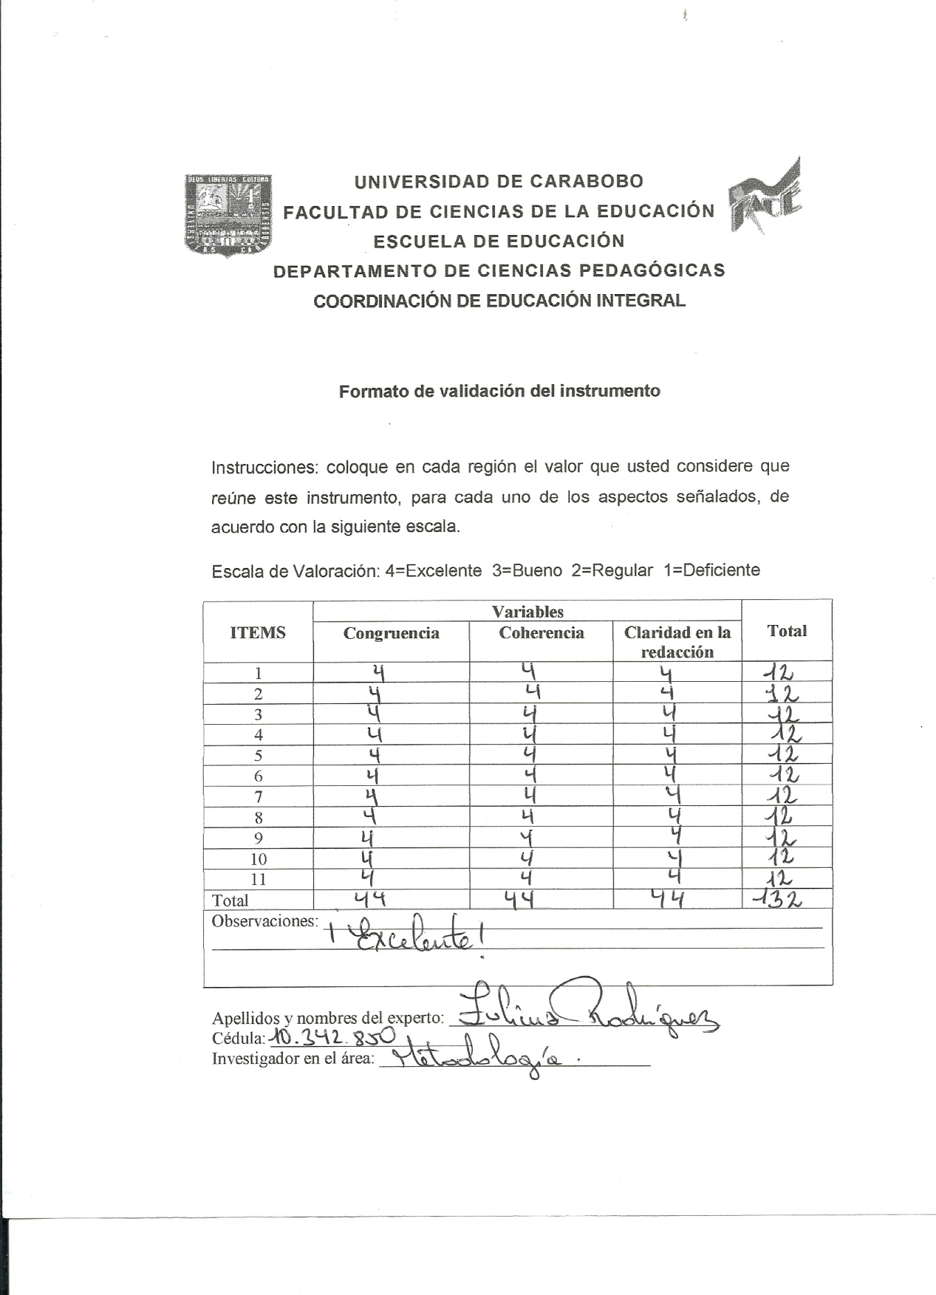

**ANEXO 2**



Universidad de Carabobo



Facultad de ciencias de la educación

Escuela de educación

Departamento de ciencias pedagógicas

Coordinación de educación integral

Trabajo especial de grado

**Estimado estudiante:**

A continuación se les presentan una serie de preguntas de selección múltiple que tienen por objeto relacionar el uso de los Videojuegos con la conducta agresiva de los estudiantes.

Esta prueba es totalmente confidencial y anónima.

**Instrucciones:**

La encuesta está estructurada por 11 preguntas, las cuáles deben ser respondidas de la siguiente manera, ejemplo:

**¿Cuál es tu fruta favorita?**

a) Melón ( )

b) Fresa (**X**)

c) Durazno ( )

d) Piña ( )

e) Cambur ( )

**Recuerda que sólo debes seleccionar una opción, según sea tu preferencia.**

***Gracias por tu colaboración***

**1) ¿Cuál es tu pasatiempo favorito?**

a) Leer un libro ( )

b) Ver T.V ( )

c) Practicar deportes ( )

d) Navegar por internet ( )

e) Jugar videojuegos ( )

**2) ¿Qué tiempo le dedicas al día a los videojuegos?**

a) 1/2 hora ( )

b) 1/2 - 1 hora ( )

c) 1-2 horas ( )

d) 2-4 horas ( )

e) Más de 4 horas ( )

**3) ¿Con qué equipo electrónico juegas?**

a) Teléfono ( )

b) Consola Fija ( )

c) Tablet ( )

d) Consola Portátil ( )

e) Computadora ( )

**4) ¿Qué te gusta de los videojuegos?**

a) Sonidos ( )

b) Actividades que se realizan en los juegos ( )

c) Imágenes ( )

d) Personajes ( )

e) Todas las anteriores ( )

**5) ¿Cómo te sientes cuando juegas videojuegos?**

a) Enojado ( )

b) Aterrorizado ( )

c) Nervioso ( )

d) Emocionado ( )

e) Feliz ( )

**6) ¿Qué categoría de videojuego te gusta más?**

a) RPG (Rol) ( )

b) Estrategia ( )

c) Aventura ( )

d) Terror ( )

e) Acción ( )

**7) ¿Cómo es tu personaje favorito?**

a) Pacífico ( )

b) Inteligente ( )

c) Divertido ( )

d) Luchador ( )

e) Violento ( )

**8) ¿Dónde juegas regularmente con tus videojuegos?**

a) En la escuela ( )

b) En la calle ( )

c) En un Cyber ( )

d) En la casa de un amigo ( )

e) En la casa ( )

**9) ¿Cuándo te enojas con alguien, cómo actúas?**

a) Lo ignoro ( )

b) Pongo mala cara ( )

c) Le grito ( )

d) Lo golpeo ( )

e) Todas las anteriores ( )

**10) Si un compañero de clase habla mal de tu mejor amigo ¿Qué le dirías?**

a) Lo rechazo ( )

b) Lo amenazo ( )

c) Le grito ( )

d) Lo insulto ( )

e) Todas las anteriores ( )

**11) Si un compañero de clase tiene un conflicto contigo ¿Qué haces?**

a) Le halo el cabello ( )

b) Lo empujo ( )

c) Lo pateo ( )

d) Lo golpeo ( )

e) Todas las anteriores ( )